Modelos hidráulicos 1D con HEC-GeoRAS Y HEC-RAS

https://bit.ly/2WRyFDV

En este taller aprenderá a construir y ejecutar un modelo topológico hidráulico básico de un tramo de río usando HEC-GeoRAS y HEC-RAS. Los datos del proyecto han sido extraídos de una topografía real y fueron procesados en el taller de creación y operación de bases de datos geográficas. El objetivo del taller es determinar riesgos por inundación en las parcelas de un proyecto de vivienda campestre, localizar diques de protección y estimar cotas máximas en un paso de vía para determinar los gálibos horizontal y vertical de un puente.

Requerimientos para el desarrollo 2

Herramientas computacionales 2

Paquete de datos 2

1. Creación de grillas ráster y curvas de nivel a partir del TIN 3

1.1. Conversión de TIN a Ráster 3

1.2. Creación de curvas de nivel 2D no categorizadas 4

1.3. Conversión de curvas 2D a 3D 5

1.4. Creación de curvas de nivel 2D categorizadas 5

1.5. Extracción de puntos 3D desde TIN 6

1.6. Extracción de aristas 3D desde TIN 6

1.7. Creación de mallas semi – estructuradas o mallas con lados regularizados 7

1.8. Edición de modelos de terreno triangulados - TIN 11

2. Parámetros generales y creación de base de datos modelo HEC 13

3. Importación de la digitalización vectorial previa 17

4. Asignación de identificador hidráulico del modelo 20

Recorte de secciones transversales hasta el borde del TIN 22

5. Exportación de proyecto a HEC-RAS 25

6. Mapificación de resultados en ArcGIS 32

7. Ambientación de escenas 3D a partir resultados de modelación hidráulica 37

# Requerimientos para el desarrollo

## Herramientas computacionales

* ArcGIS 9.3.1, 10 SP3, ArcGIS 10.2 o superior instalado con licencia de evaluación o licencia comercial.
* HEC-GeoRAS 10 para ArcGIS 10.

[http://www.hec.usace.army.mil/software/HEC-RAS/HEC-GeoRAS_downloads.html](http://www.hec.usace.army.mil/software/hec-ras/HEC-GeoRAS_downloads.html)

Servidor alternativo para versiones Beta en ArcGIS superior a 10.2

[http://downloads.esri.com/archydro/HEC-GeoRAS/](http://downloads.esri.com/archydro/HecGeoRAS/)

* HEC-RAS 5.0.6. [http://www.hec.usace.army.mil/software/HEC-RAS/hecras-download.html](http://www.hec.usace.army.mil/software/hec-ras/hecras-download.html)

## Paquete de datos

* Base geográfica con coberturas del proyecto geográfico: GDB.mdb
* Modelo de terreno triangulado TIN: tin
* Paquete de datos para ambientación en ArcScene: SCENE1

Copie los archivos suministrados en la carpeta C:\TSIG\Taller11\Datos\ o en una carpeta de fácil acceso.

# 1. Creación de grillas ráster y curvas de nivel a partir del TIN

Cree un nuevo mapa y agregue el modelo digital de elevaciones construido en la primera parte del Taller 3. Modelo basado en los puntos de la topografía

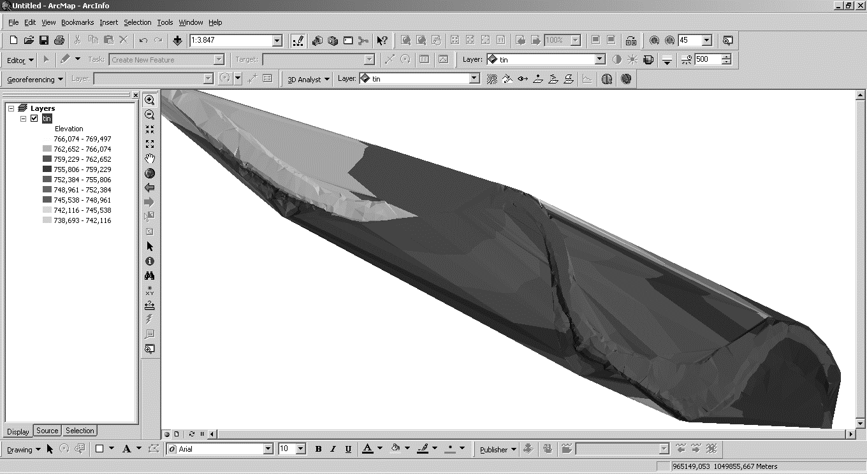

## 1.1. Conversión de TIN a Ráster

Active la extensión 3D Analyst y muestre su barra de herramientas. Desde el menú desplegable de la barra, de clic en el grupo de opciones Convert – Tin to Raster. Especifique el factor vertical en 1, el tamaño de las celdas en 2 metros y el archivo de salida raster (..\Datos\tingrid). Clic en Ok y cargue el raster en el dibujo. En ArcGIS 10, ejecutar desde el toolbox 3D Analyst Tools (Herramientas de 3D Analyst) | Conversión | From TIN (Desde TIN) | De TIN a RASTER (Puede establecer el método de interpolación para el cálculo del valor a aplicar a cada pixel de la grilla usando distribución lineal o de vecinos naturales).

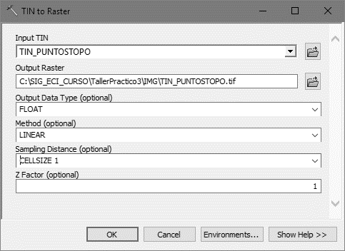

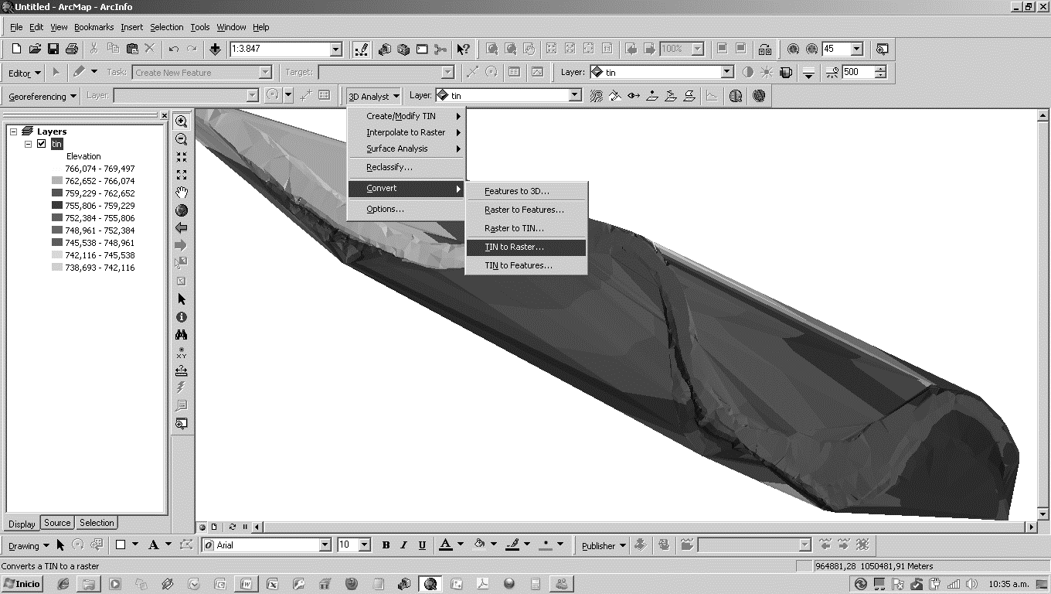

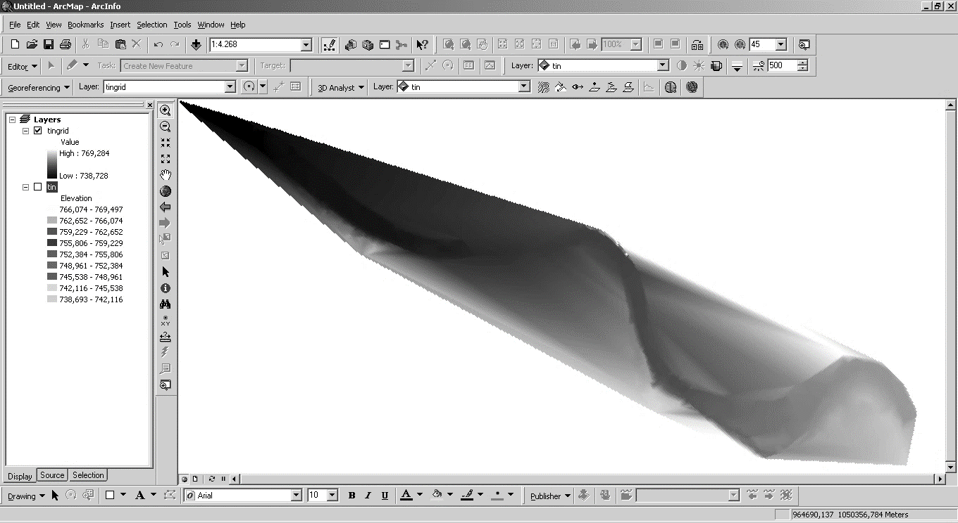

A partir del ráster generado y el modelo TIN:

## 1.2. Creación de curvas de nivel 2D no categorizadas

Crear contornos o curvas de nivel en 2 dimensiones cada 0.5 metros de altura. En ArcGIS 10, ejecutar desde el toolbox 3D Analyst Tools (Herramientas de 3D Analyst) | Raster Surface (Superficie de Raster)| Contour (Curva de nivel).

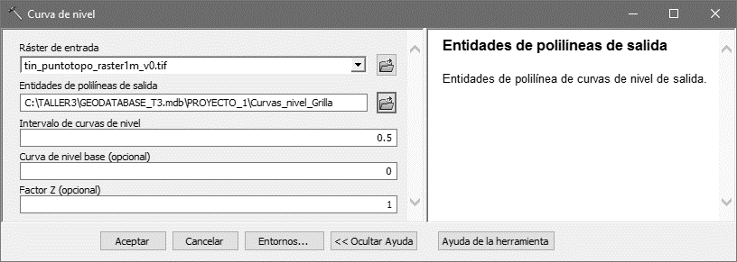

## 1.3. Conversión de curvas 2D a 3D

Convertir los contornos generados 2D a contornos en 3D. En ArcGIS 10, ejecutar desde el toolbox 3D Analyst Tools (Herramientas de 3D Analyst) | 3D Features (Entidades 3D)| Feature to 3D By Atribute (Entidad a 3D por atributo).

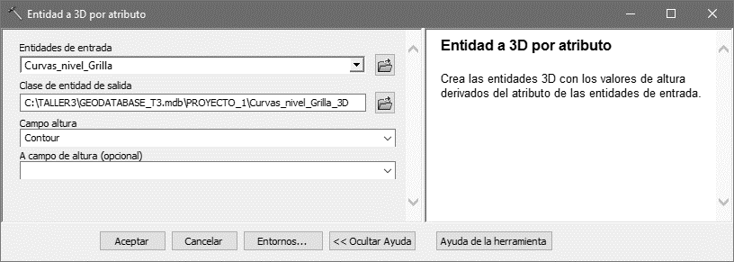

## 1.4. Creación de curvas de nivel 2D categorizadas

Crear curvas de nivel categorizadas indicando el intervalo de curvas principales y secundarias. En ArcGIS 10 abrir el Toolbox – 3D Analyst Tools – Triagulated Surface – Surface Contour. Seleccionar el TIN creado con puntos topográficos, Crear la capa de curvas de nivel dentro de la base de datos geográfica como Curvas_nivel_2, intervalos cada 0.5 metros, precisión a 1 decimal, intervalo de indexado o de curvas principales cada 2.5 metros. Compare el resultado con las curvas de nivel importadas desde el CAD y las creadas previamente. Simbolice por atributos usando el campo Index_Count de la tabla donde 1 corresponde a las curvas principales y 0 a las secundarias. Tenga en cuenta que las curvas de nivel creadas mediante esta opción corresponden a curvas 2D.

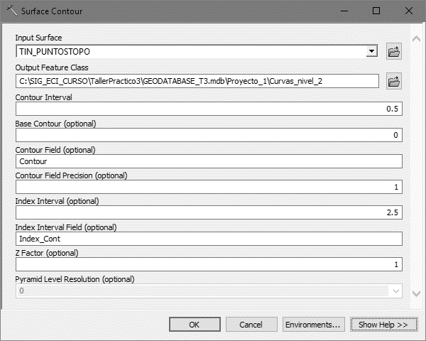

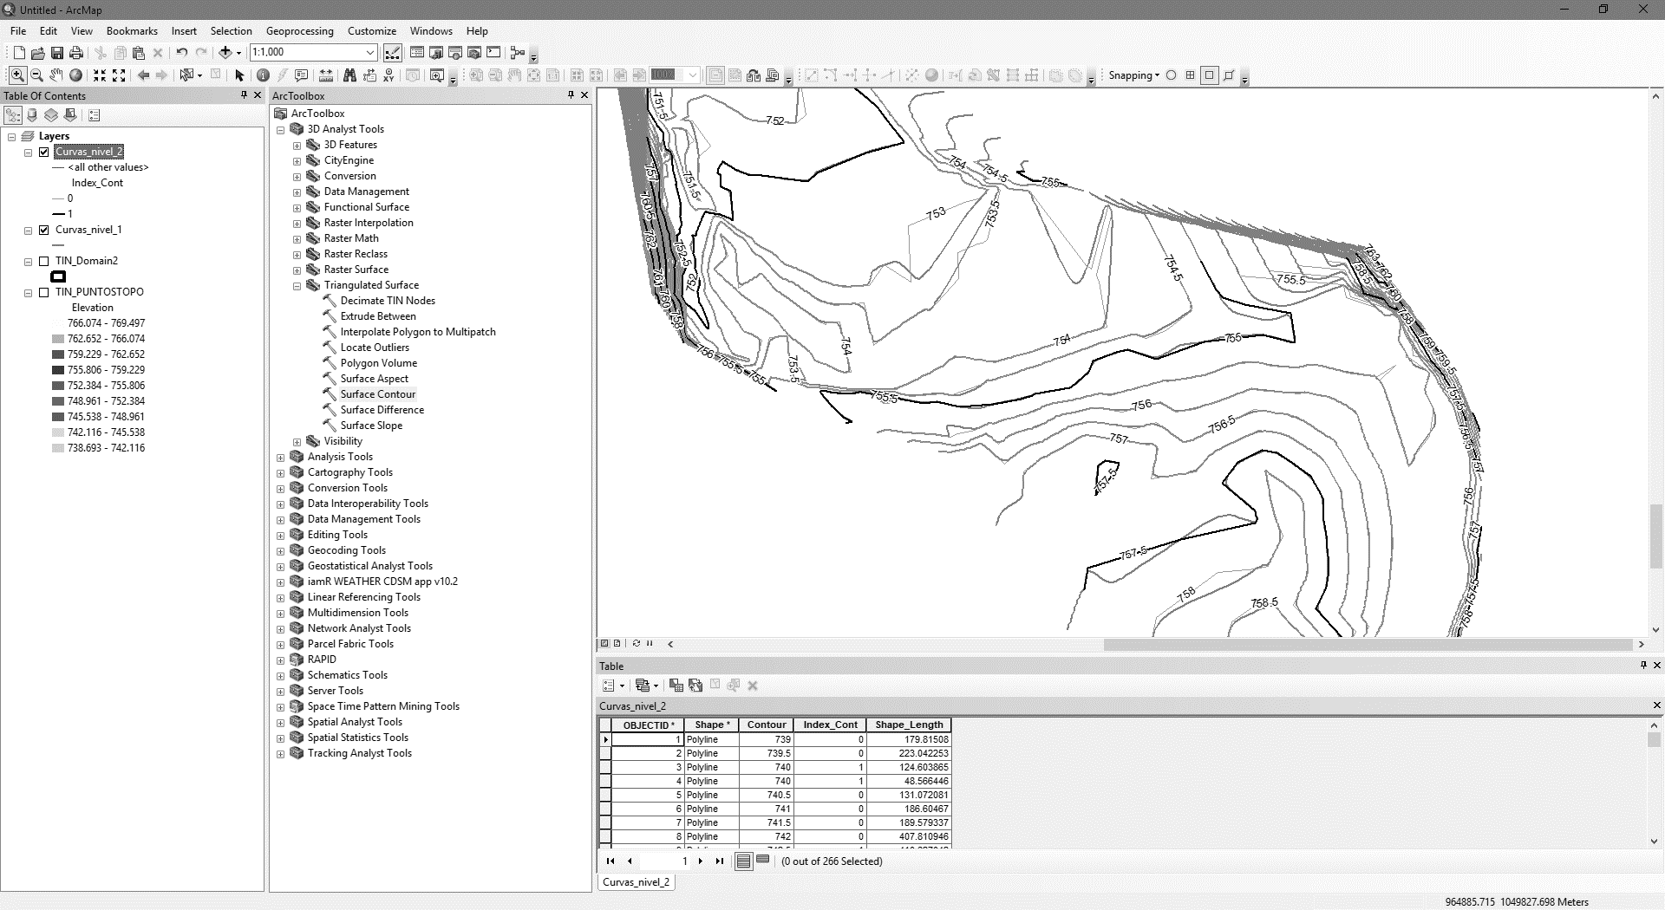

Compare en ArcScene los contornos 3D creados con el ráster y los contornos de la topografía

## 1.5. Extracción de puntos 3D desde TIN

Convierta el TIN en una cobertura de puntos 3D y compare con los puntos de la topografía. En ArcGIS 10, ejecutar desde el toolbox 3D Analyst Tools (Herramientas de 3D Analyst) | Conversión | From TIN (Desde TIN)| TIN Node

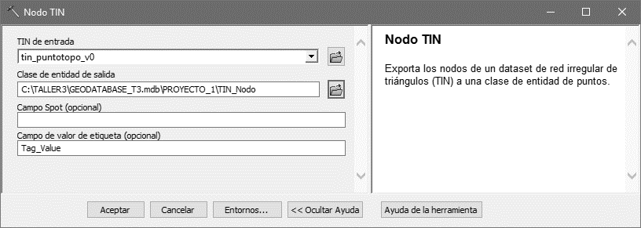

## 1.6. Extracción de aristas 3D desde TIN

Convierta la superficie del TIN en Aristas 3D a partir de los triángulos de superficie, luego expórtelos a formato CAD en .dwg o .dxf. En ArcGIS 10, desde el ArcToolbox de herramientas de 3D Analyst Tools | Conversion | Desde TIN | Arista TIN. Luego de creada la capa, clic derecho desde la tabla de contenido y exportar datos a CAD.

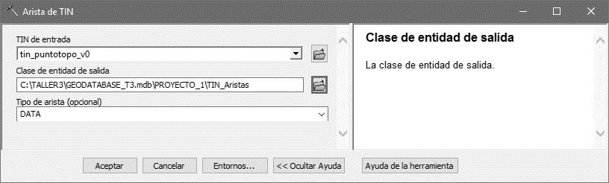

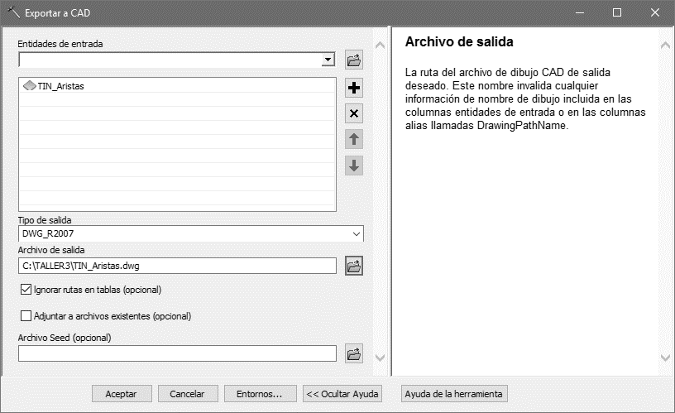

## 1.7. Creación de mallas semi – estructuradas o mallas con lados regularizados

Mallados, por ejemplo, cada 5 metros a partir de las elevaciones del modelo de terreno. Para la implementación de este procedimiento es necesario disponer previamente de una grilla de elevaciones o un modelo de terreno TIN y el área del dominio o límite externo de la zona. Muestreo de puntos regulares (Data Management Tools - Sampling - FishNet). Se crean dos capas, una con puntos labels y una con la grilla regular, eliminar la grilla regular. Iniciar el modo de edición y seleccionar todos los puntos dentro del dominio, invertir la selección y eliminar todos los puntos fuera del dominio. Utilizando la herramienta Spatial Analyst Tools – Zonal – Zonal Statistics as Table, calcular la elevación de cada punto utilizando el modelo de terreno. Agregar a la capa de puntos un atributo llamado Elevation (Numérico doble). Realizar un Join de la tabla de resultados con la capa geográfica de puntos y mediante el calculador de campo asignar el valor de la media de las elevaciones al campo Elevation. Para finalizar crear el modelo de terreno triangulado utilizando la tabla de puntos y a partir del atributo de elevación.

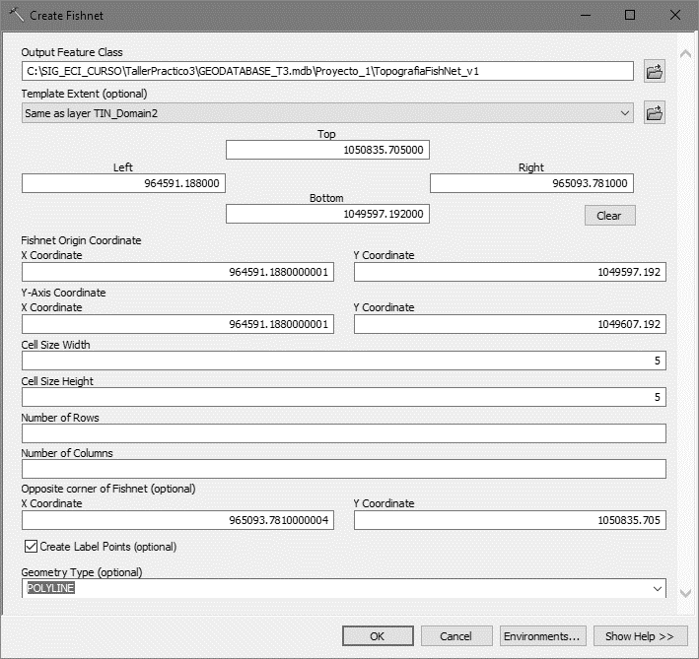

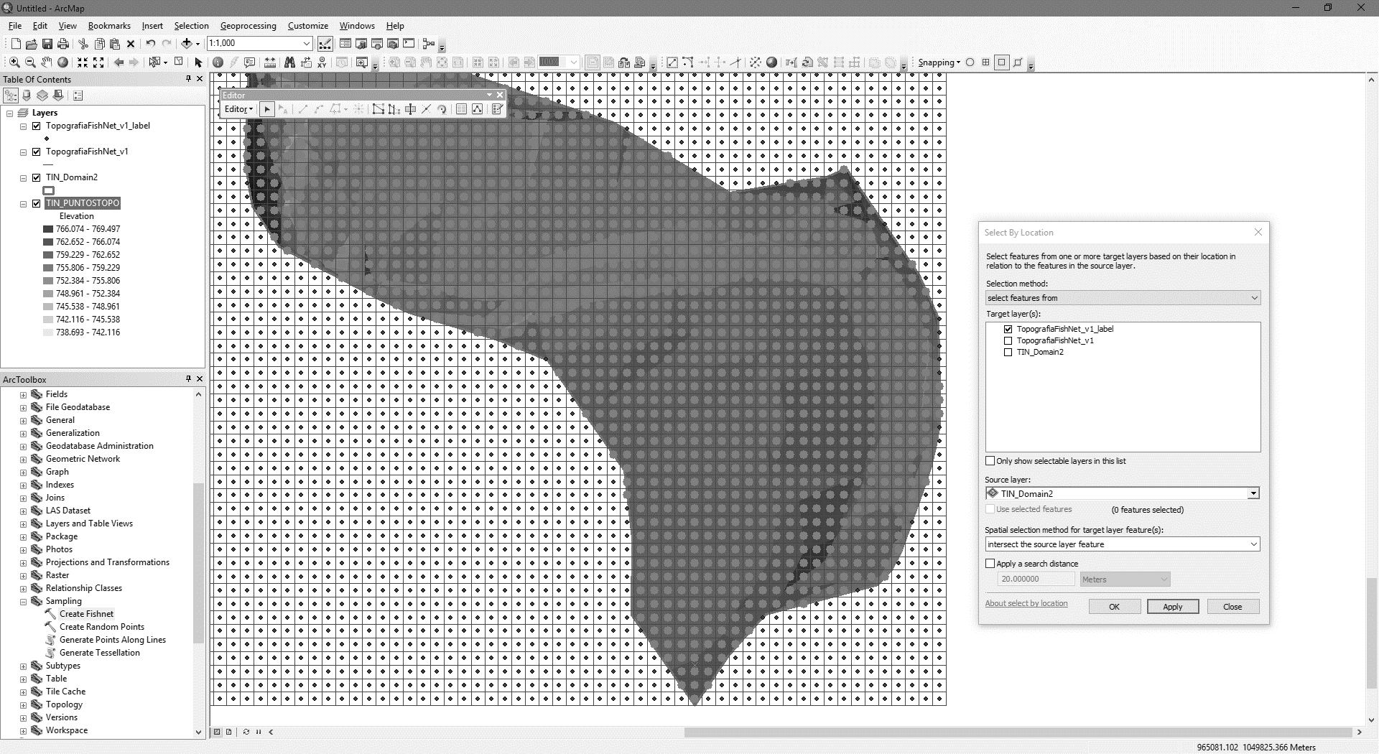

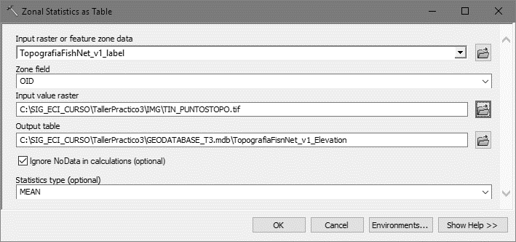

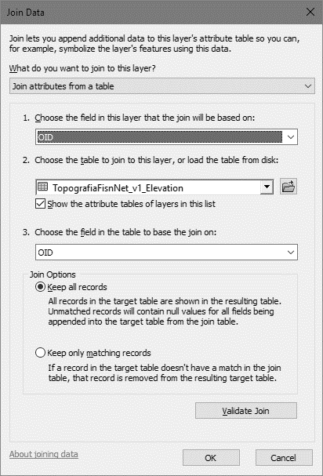 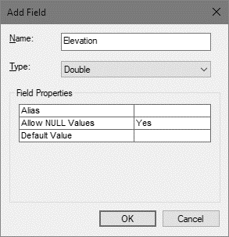

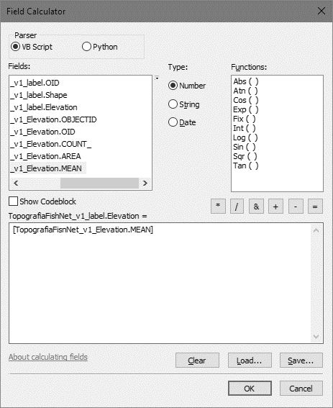

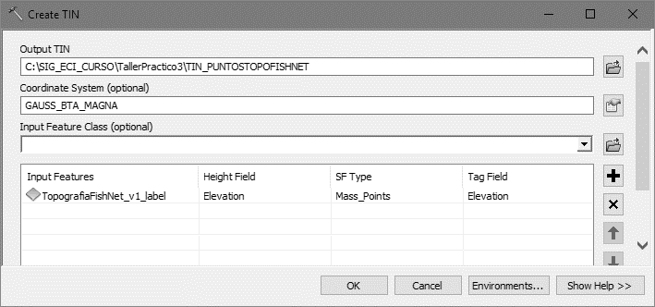

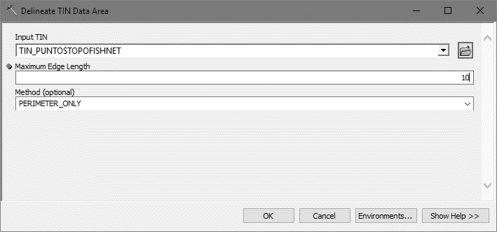

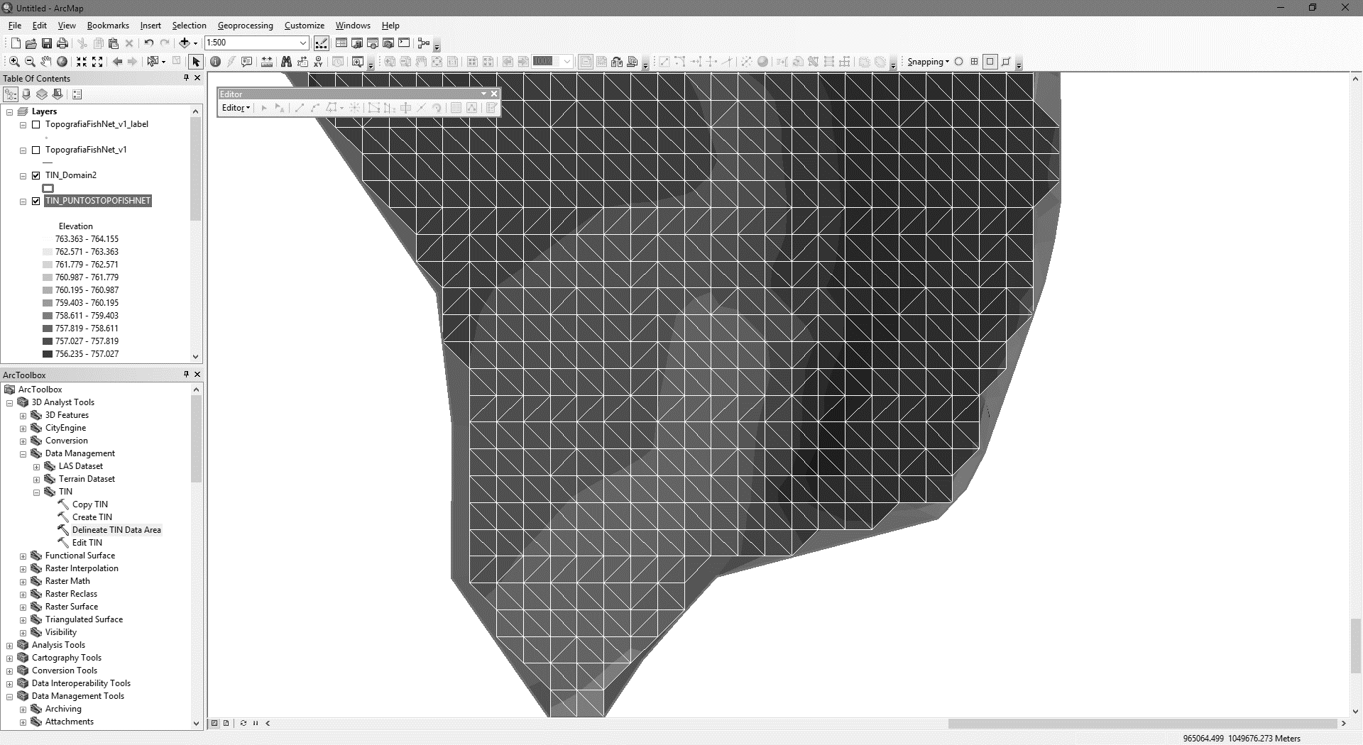

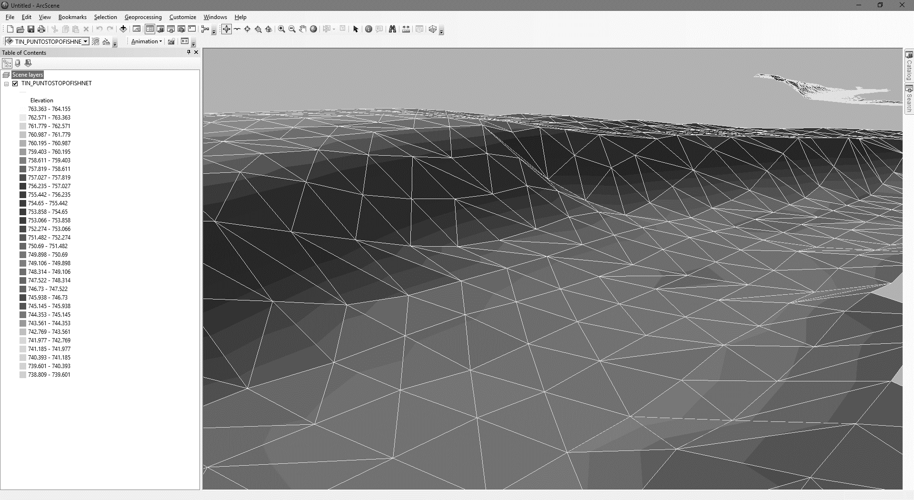

## 1.8. Edición de modelos de terreno triangulados - TIN

Crear un nuevo mapa de ArcMAP y agregar el modelo de terreno TIN localizado en la carpeta C:\TSIG\Taller11\Datos. Asignar a Layers el sistema de coordenadas MAGNA Colombia Bogotá. En el menú Customize, activar las barras de herramientas 3D Analyst y TIN Editing. En la barra de herramientas 3D Analyst, seleccionar el modelo de terreno TIN.

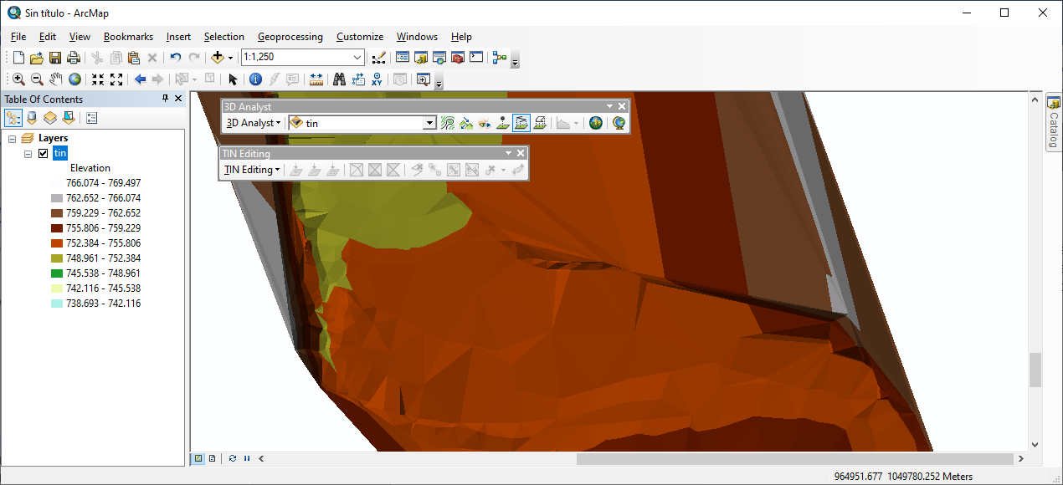

En la barra TIN Editing, iniciar la edición del terreno. Cambiar la simbología del terreno incluyendo la visualización de puntos y aristas de los triangulos.

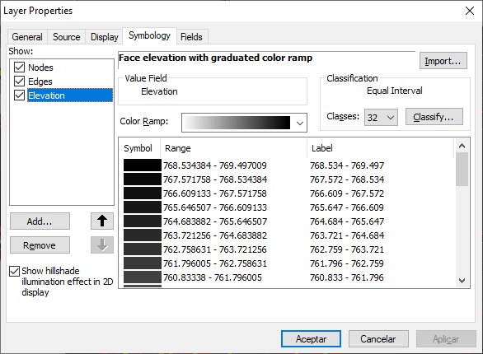

Utilizando las opciones de la barra de edición de TIN, agregue (Add TIN Point) y desplace (Move TIN Node) diferentes puntos. Utilizando la herramienta Modify TIN Data Area, remueva los triángulos externos localizados fuera del dominio de la nube de puntos de la topografía.

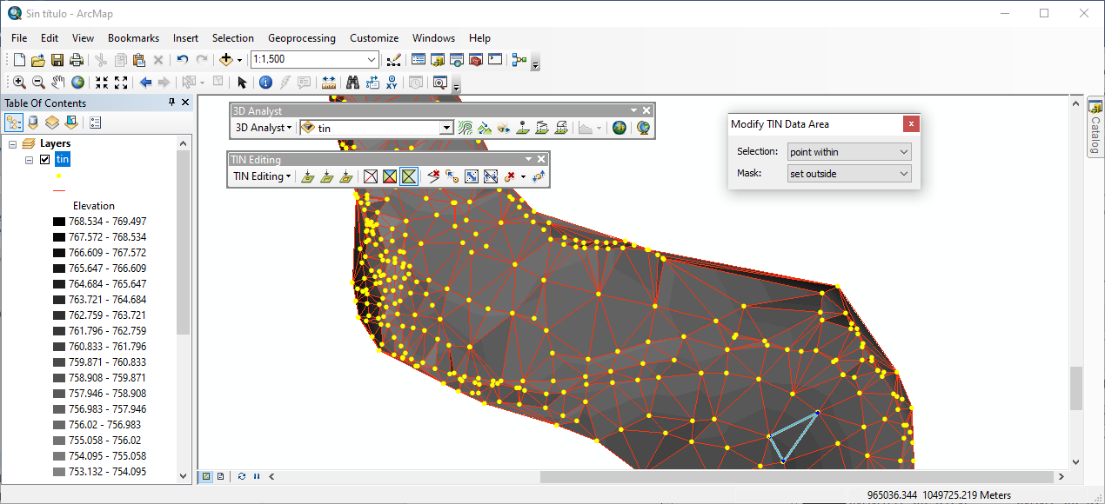

Compare y analice en el visor 3D ArcScene, el TIN original vs el TIN modificado.

# 2. Parámetros generales y creación de base de datos modelo HEC

Antes de Iniciar y para la correcta incorporación de datos en HEC-RAS, es necesario desde la configuración regional de Windows, establecer como símbolo de separador de decimales el punto (.), como separador de miles la coma (,) y como separador de listas punto y coma o coma (, o ;).

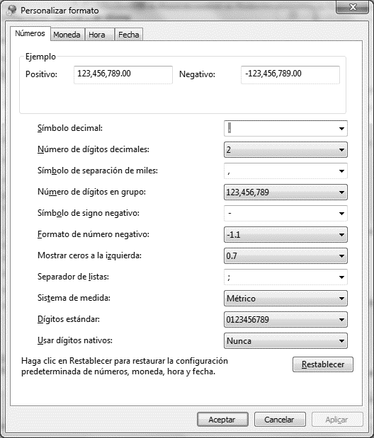

Crear un mapa nuevo y guardar con el nombre del proyecto o Import.mxd. Siempre guardar en un directorio con ruta corta, sin espacios, tildes y caracteres especiales, usar preferiblemente caracteres del idioma inglés. Ej.: C:\SIG_ECI_CURSO\TallerPractico3\HEC-GEORAS_v0\

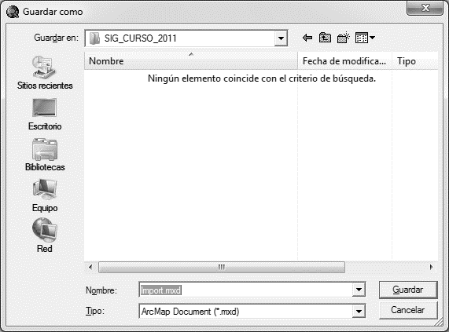

Active la extensión HEC-GeoRAS y desde AppUtilities agregue un nuevo mapa – Add New Map. (En ArcGIS 10 no es necesario realizar esta operación, por tanto, se utiliza el Marco de Datos denominado Capas o Layers)

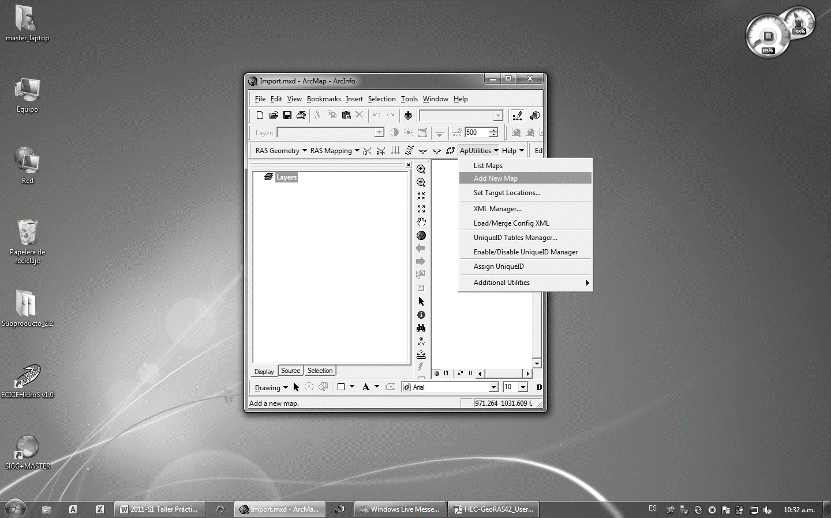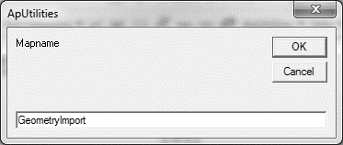

Dando clic derecho y propiedades en el grupo de Layers o Capas, asigne el sistema de proyección de coordenadas utilizando el archivo .prj o importando desde cualquier capa de la base de datos creada en la primer parte del taller para que sea igual al sistema de coordenadas del modelo digital de terreno DTM o TIN. (Nota: El modelo digital de terreno debe cubrir la totalidad del área del modelo hidráulico)

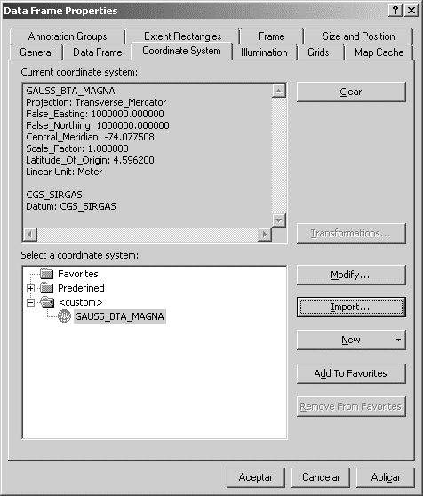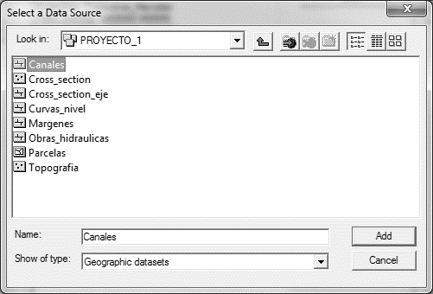

Crear las capas de la geometría RAS (En ArcGIS 8 y 9, si no inicia el proceso intentar crear primero cualquier capa individual y oprimir en cancelar. En ArcGIS 10 cree una a una cada capa o layer). Desde la extensión HEC-GeoRAS, utilizar la opción Ras Geometry – Create Ras Layers.

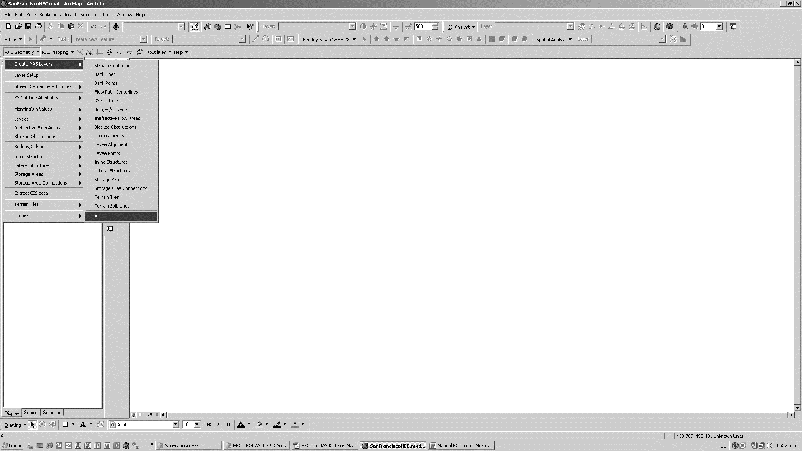 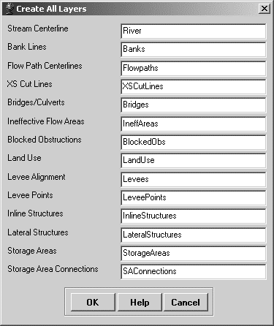

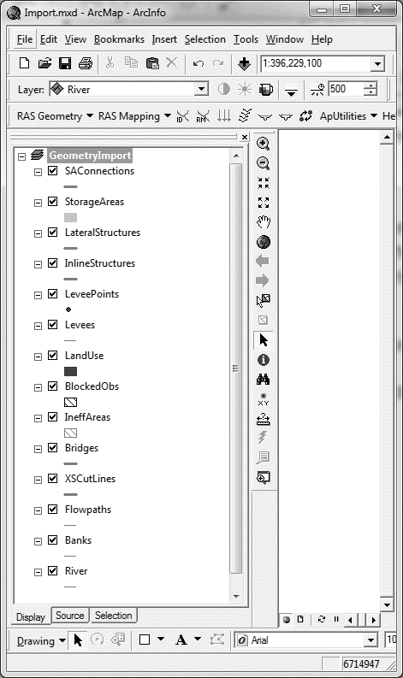

Guarde el mapa y cierre ArcMap. Observe la carpeta de proyecto.

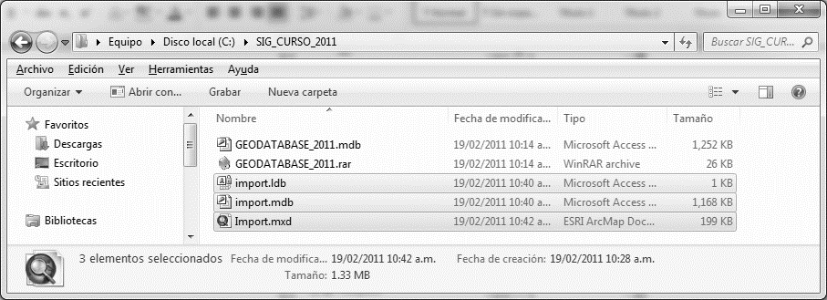

# 3. Importación de la digitalización vectorial previa

Cierre el ArcMap y desde ArcCatalog seleccione la base de datos geográfica creada por HEC-GeoRAS que tiene el mismo nombre del mapa (Import.mxd). Luego seleccione la capa en donde requiere importar la información vectorial previamente digitalizada.

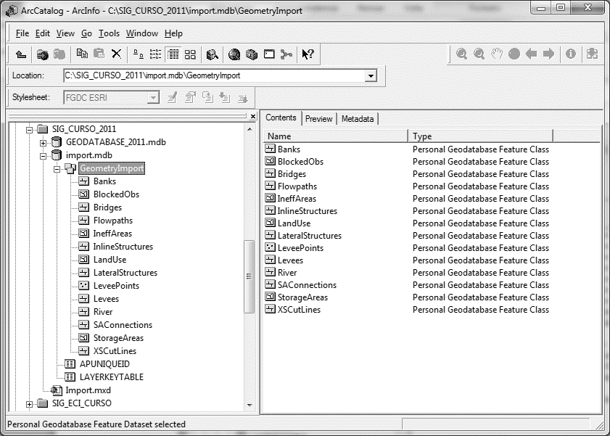

Importación de ejes de ríos. Seleccione la capa de Ríos o River, clic derecho, Load, Load Data (Cargar, Cargar Datos).

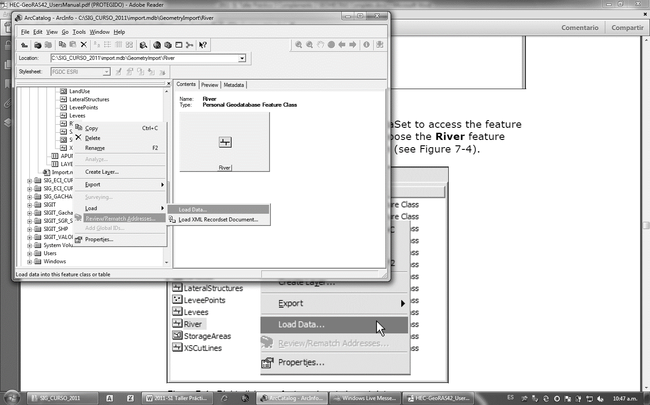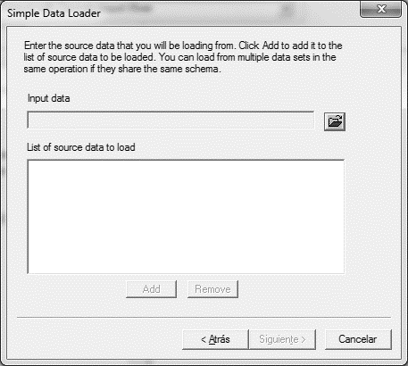

Seleccione la cobertura de datos de entrada desde la base geográfica que contiene la información del proyecto_1 creado previamente en el Taller Práctico No. 3. Presione en Add para agregar una o varias coberturas que contengan los ejes de ríos. Luego realice la homologación de atributos entre coberturas.

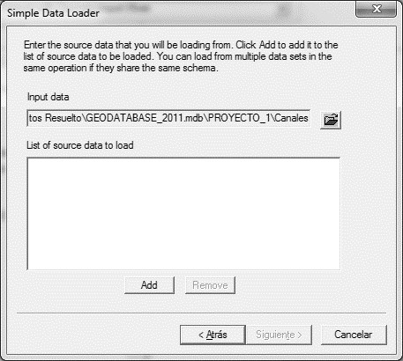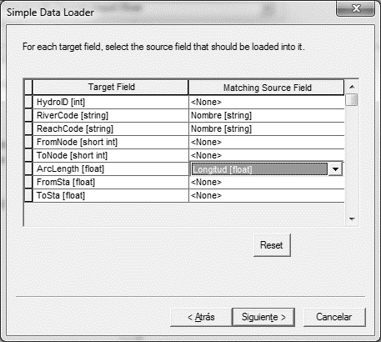

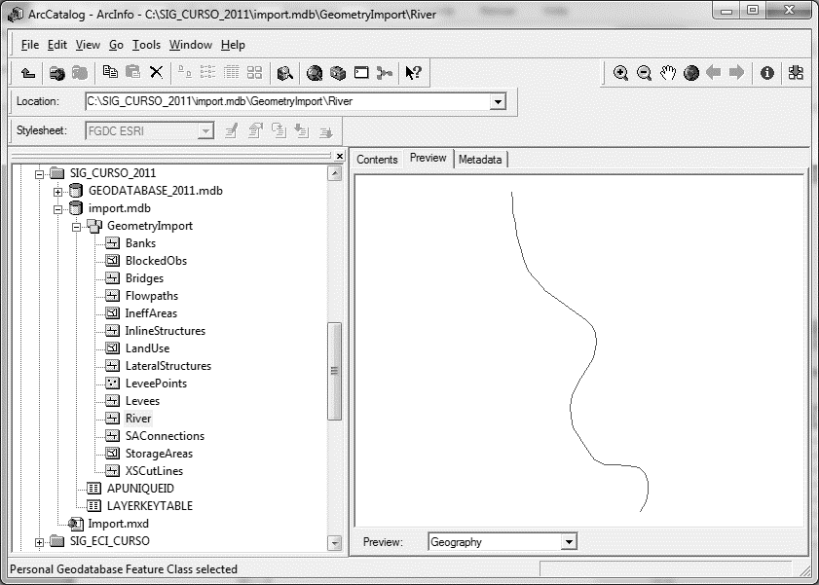

Nota: Verificar que el eje de río sea una sola poli línea y que no existan tramos superpuestos. Modificar el nombre de los ríos y tramos eliminando espacios y cualquier carácter .

Importación de Banks, FlowPaths, InlineStructures, y XSCutlines

Realice el mismo procedimiento utilizado para canales, tomando como archivo de datos origen para Banks la capa de Márgenes. Los FlowPaths deberán contener el eje del río, la margen izquierda y derecha del río.

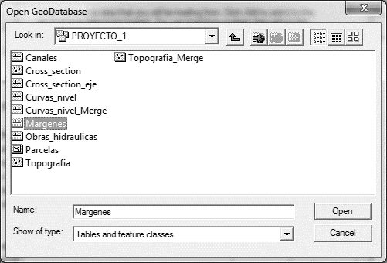

Realice el mismo procedimiento utilizado para canales, tomando como archivo de datos origen para LateralStructures la capa de Obras_hidraulicas y para XSCutLines la capa de Cross_section_eje.

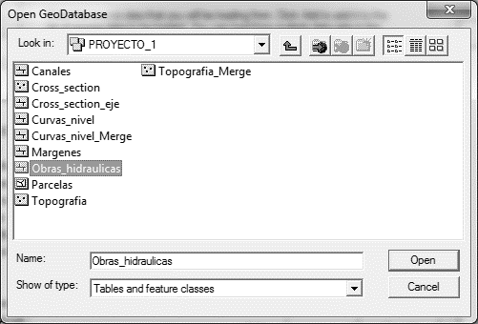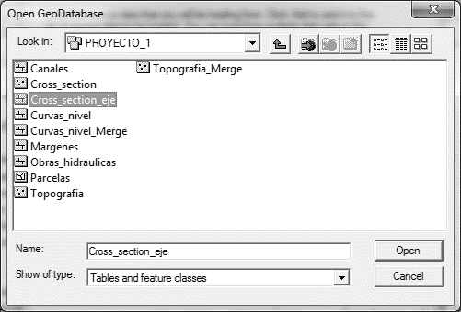

Abra ArcMap y cargue el mapa de proyecto, luego agregué el modelo digital de elevaciones creado a partir de los puntos de la topografía y visualice los vectores importados al modelo HEC-GeoRAS.

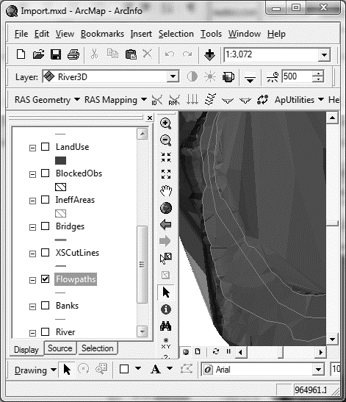 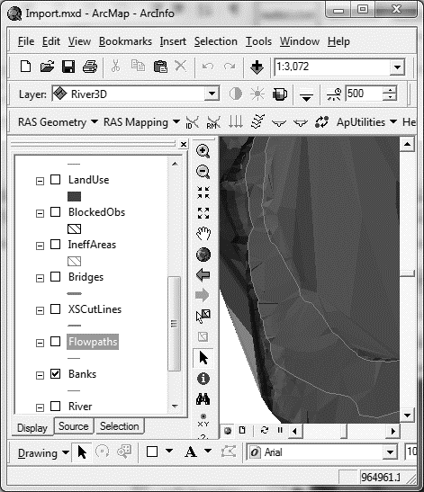

Verifique las secciones transversales usando Plot Cross Section 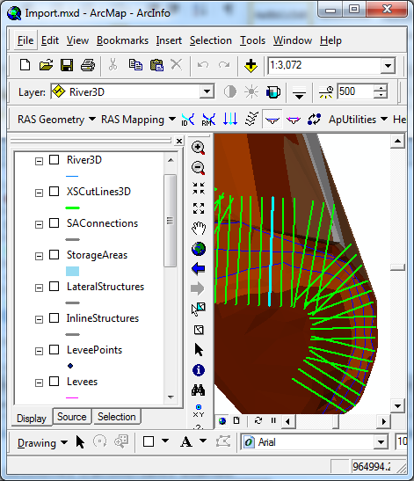

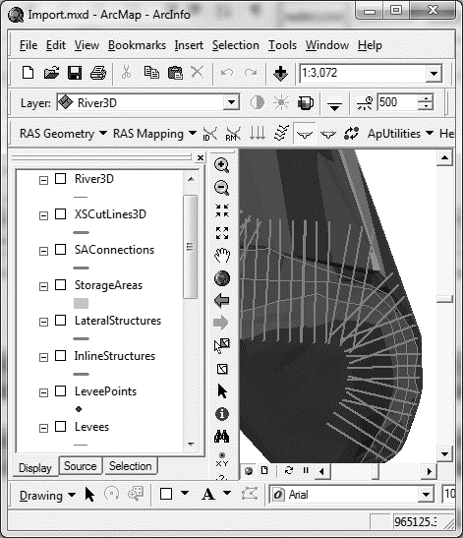 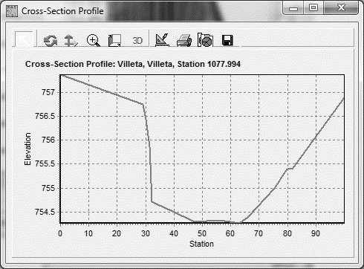

Nota: Verificar que los FlowPath y Banks sean una sola polilínea por cada margen y que no existan tramos superpuestos, Copiar en Flowpath el eje del río y los Banks.

Para las líneas de las secciones transversales, se debe considerar que no pueden estar en el borde o por fuera del modelo digital de elevaciones TIN creado previamente.

# 4. Asignación de identificador hidráulico del modelo

Después de importar los elementos vectoriales, es necesario asignar un código único de identificación para el modelo hidráulico en HEC-RAS.

Asignar los identificadores hidráulicos de entidades HydroID. En ArcMap o ArcView, desde la barra de herramientas de HEC-GeoRAS, ir a ApUtilities y Assign Unique ID. Seleccionar todo y sobrescribir valores Id únicos previos. (En ArcGIS 10 no es necesario realizar este procedimiento, sin embargo, es necesario crear la tabla de índices desde AppUtilities – Additional Utilities – Create UniqueID Table, seleccionando la base de datos Import.mdb)

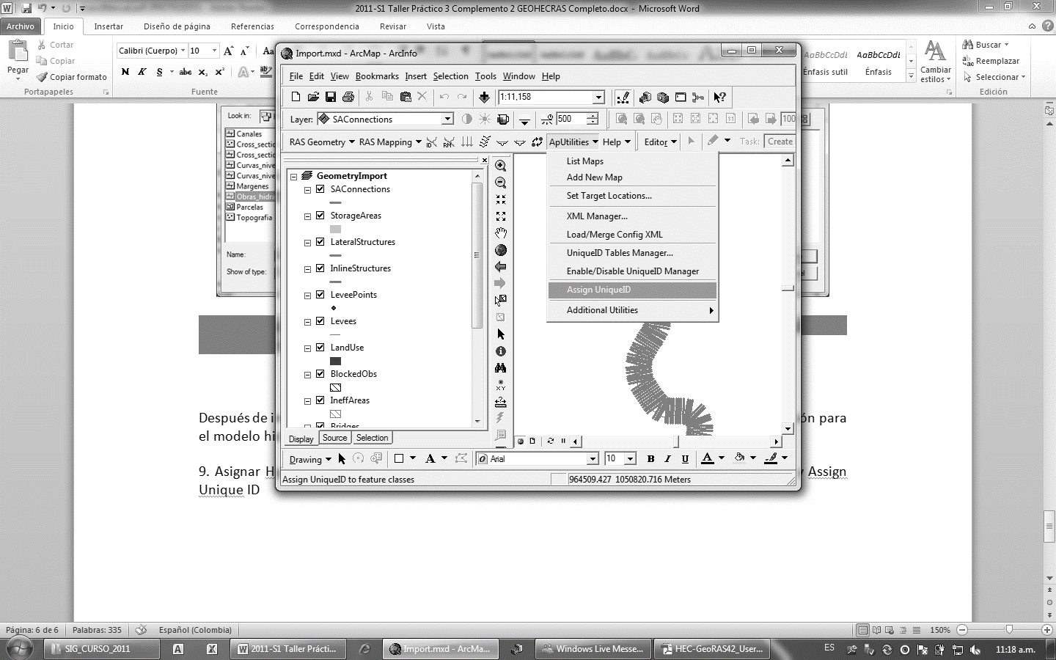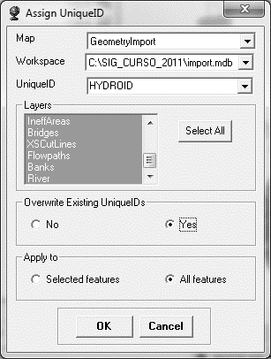

Activar el modelo de terreno y verificar que las XSCutlines o líneas de secciones transversales estén en la zona interna del modelo 3D.

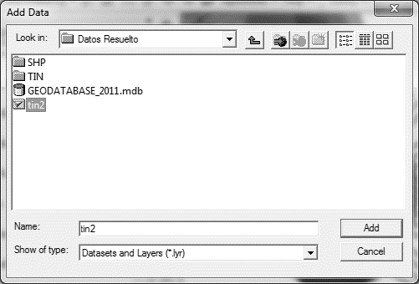 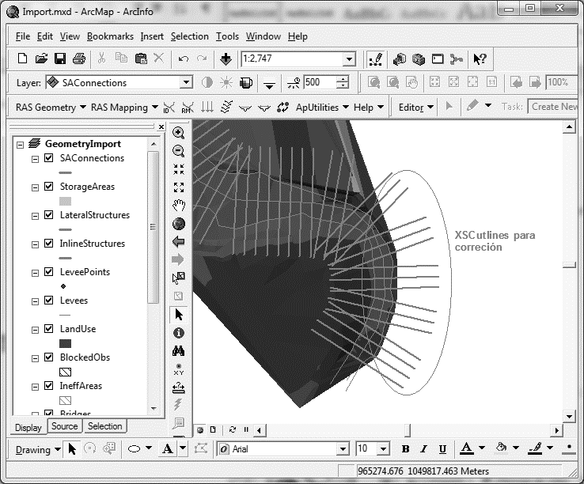

En modo de edición, seleccionar cada línea y con el Split tool partir la línea entre el borde del TIN y las Bank lines.

Eliminar o modificar las secciones transversales que se crucen para no tener valores negativos o cero en el cálculo de las distancias entre secciones.

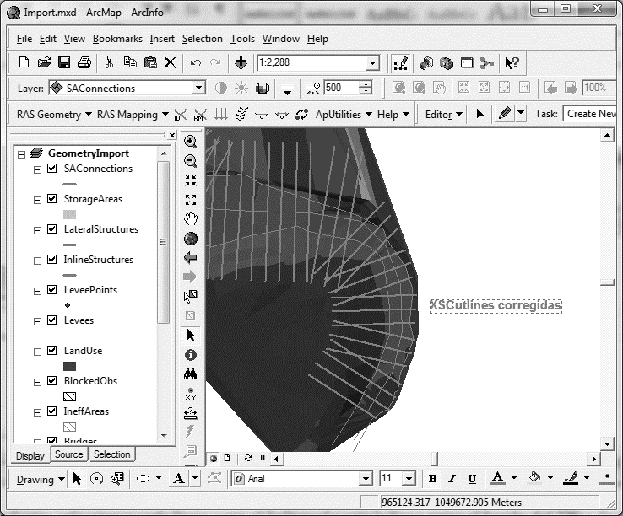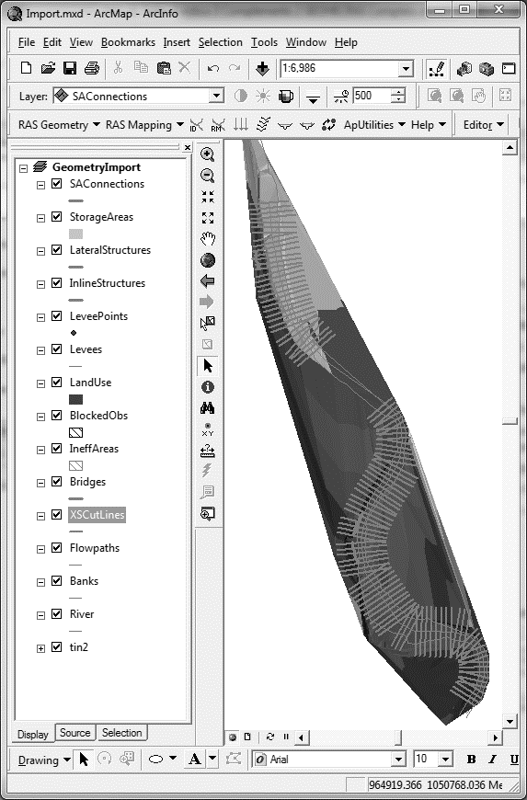

Adicionalmente verificar que todas las líneas de XSCutlines estén sobre la línea de River.

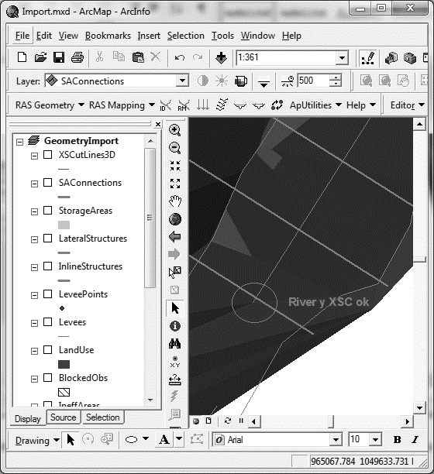 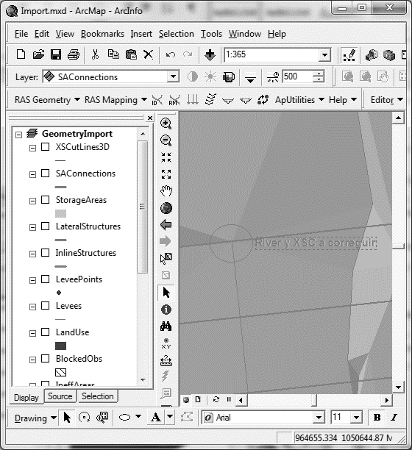

Nota: Es recomendable que el eje del río inicie y termine en la primera y ultima sección transversal, de este modo el abscisado mostrado en HEC-RAS será equivalente al abscisado de la topografía lo que facilitará la lectura de resultados.

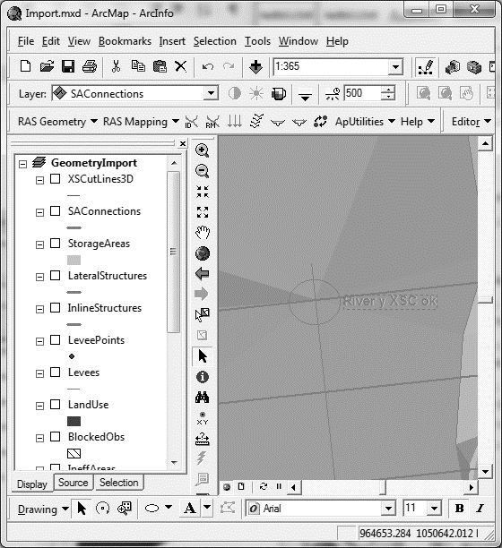

## Recorte de secciones transversales hasta el borde del TIN

En en ToolBox, Herramientas de 3D Analyst, Administración de datos, TIN, Delinear area de datos TIN: usar 50 metros para la definición de áristas para rebordeo.

En en ToolBox, Herramientas de 3D Analyst, Conversión, Desde TIN, Dominio del TIN; crear un polígono que delimite el modelo de terreno triangulado.

Desde la barra de herramientas de Geoprocesamiento, crear un área de influencia con -0.1 metros a partir del área delimitada del TIN.

Desde la barra de herramientas de Geoprocesamiento, intersecte los ejes de las secciones transversales con el polígono de área de influencia creado. En tipo de salida deberá especificar que son líneas para conservar la geometría de las secciones transversales.

En modo de edición y activando la barra de herramientas Edición Avanzada, seleccione el polígono de área de influencia que delimita el TIN y utilizando la Herramienta de Extensión, extienda todas las secciones transversales que no están hasta el borde. Verificar que todas las secciones transversales tocan las líneas de márgen y bancas. Siempre se debe verificar el sentido vectorial de las lineas de sección por medio de la simbologia de linea usando flecha hacia el final.

En RIVER, asignar el nombre y tramo del río correspondiente (Villeta). En Flowpaths cada línea debe identificarse como margen izquierda (left), derecha (right) y canal (channel). Abrir la tabla o utilizar los botones 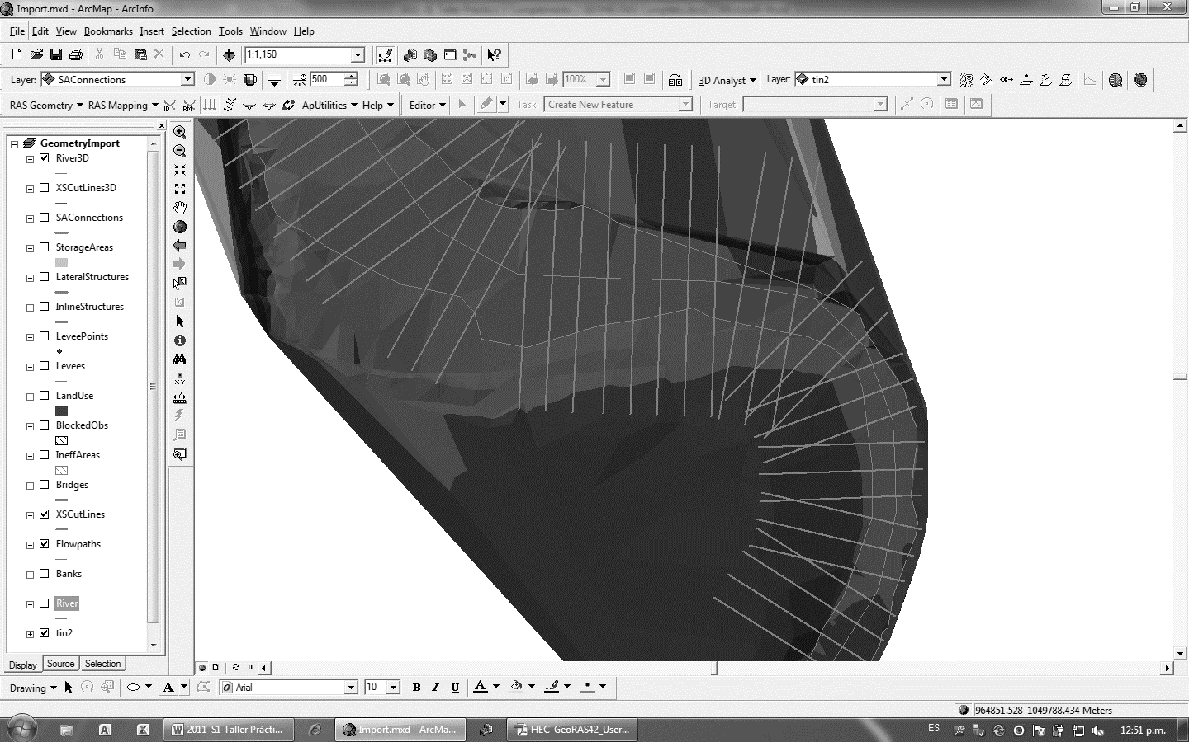

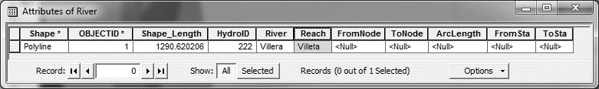

Verificar que los ejes de río o RIVER no se crucen con las BANKS y FLOWPATHS

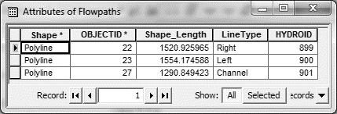

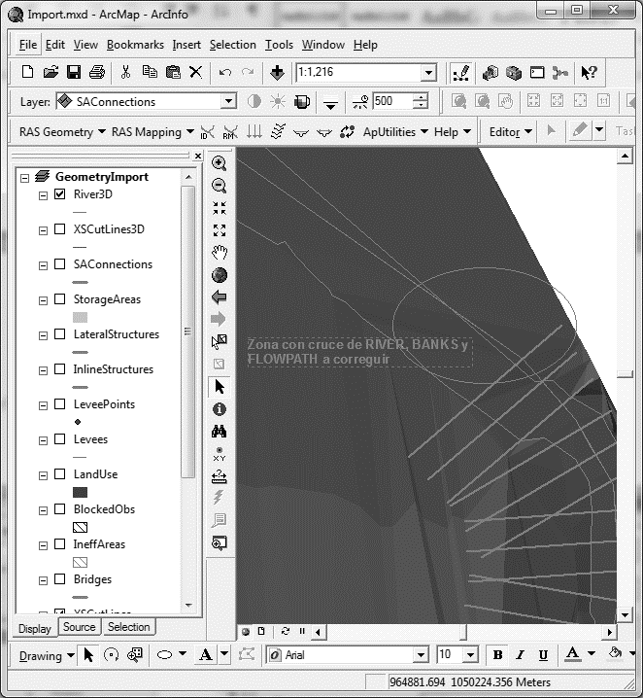 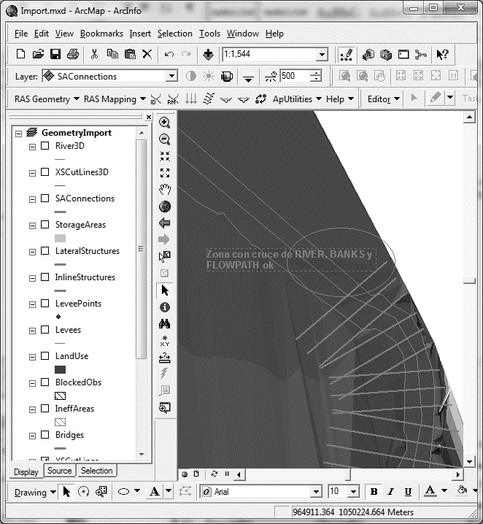

(En ArcGIS 10, activar el modo de edición, abrir la tabla de atributos de RIVER y asignar el HydroID en 1 de forma manual. Para extensiones descargadas en el año 2013 podrá asignar el HydroID automáticamente - ir a AppUtilities – Assign Unique ID). Ejecutar el Stream Centerline atributes desde RAS Geometry y luego verificar que los ríos tengan los valores de estacion FromNode – ToNode y la longitud del río.

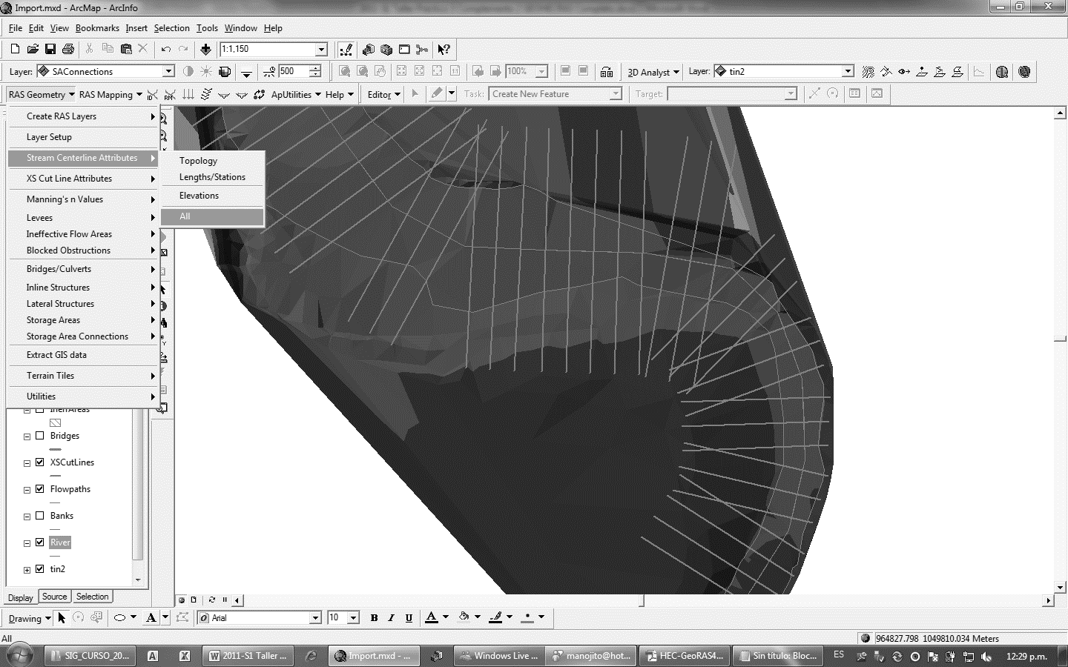 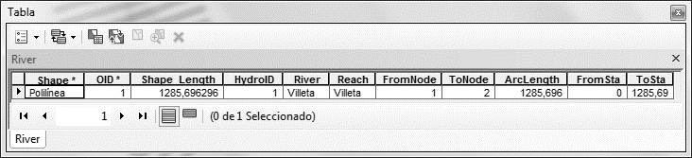

Para la generación de las secciones transversales 3D en HEC-RAS, desde XS Cut Line Atributes, ejecutar All.

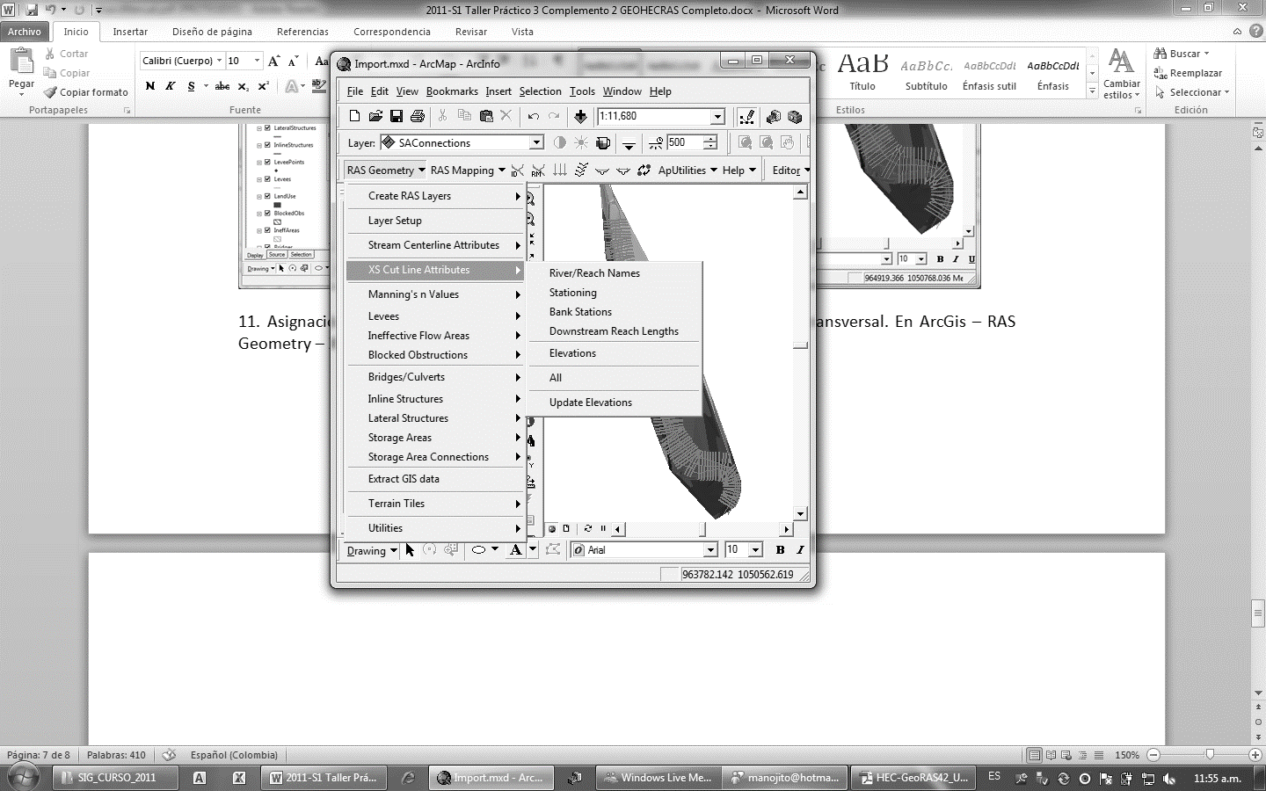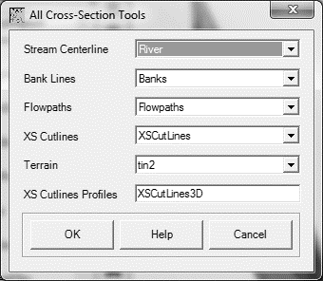

Para las estructuras, desde RAS Geometry, ejecutar ALL (Opcional – se requieren anchos superiores)

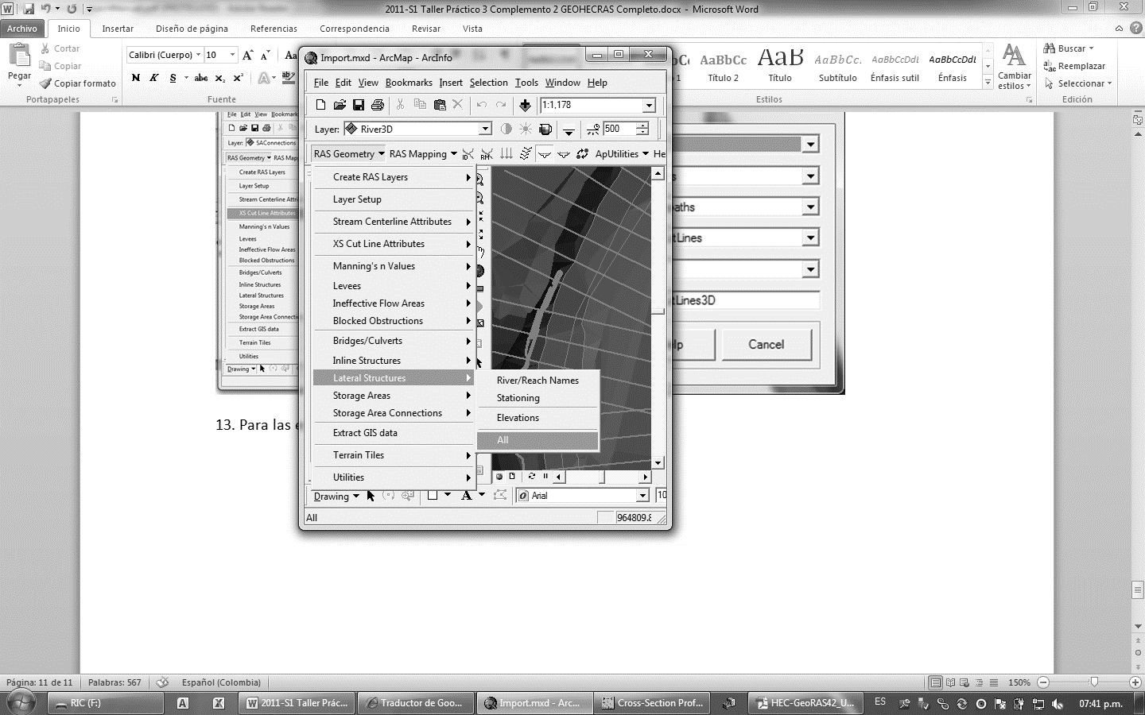

# 5. Exportación de proyecto a HEC-RAS

Verificar la configuración de capas a exportar. RAS Geometry – Layer Setup

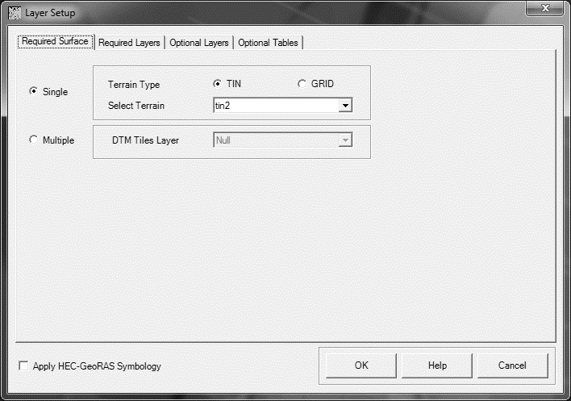 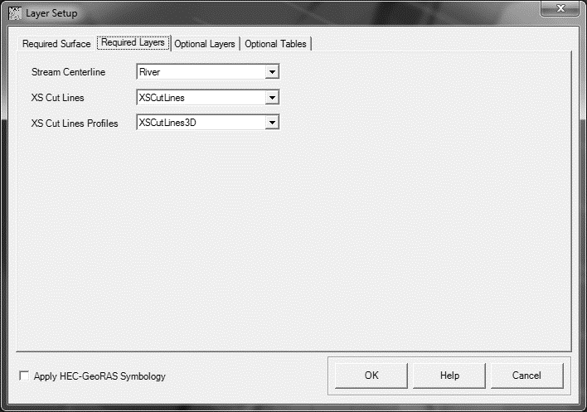

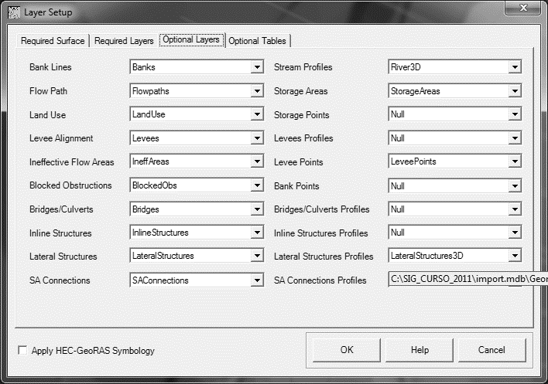

Exportar geometría para HEC-RAS. RAS Geometry, Extract GIS Data. Observe que en la carpeta de exportación aparecen dos archivos nuevos: GIS2RAS.RASImport.sdf y GIS2RAS.xml. En caso de que se presenten errores en la exportación, verifique los nombres de los ríos y tramos, el directorio a usar no deberá contener caracteres especiales, tíldes, eñes, espacios, etc…

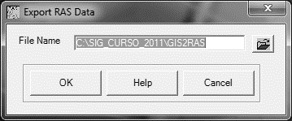

Abrir HEC-RAS y crear un nuevo proyecto. Utilizando Options y Unit System defina sistema internacional (metros) (NO IMPORTAR LAS ESTRUCTURAS)

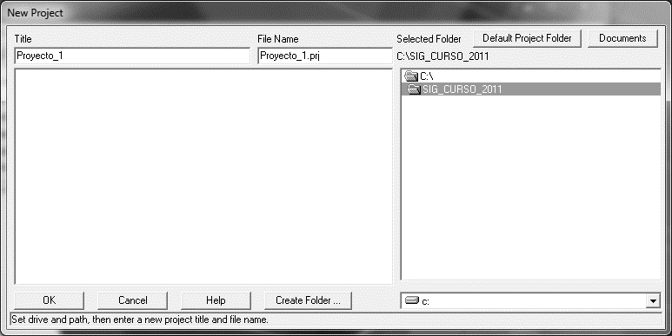

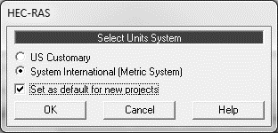

Ingrese al editor de geometría y desde el menú File – Import, cargue la geometría exportada desde ArcGIS. Gis Format.

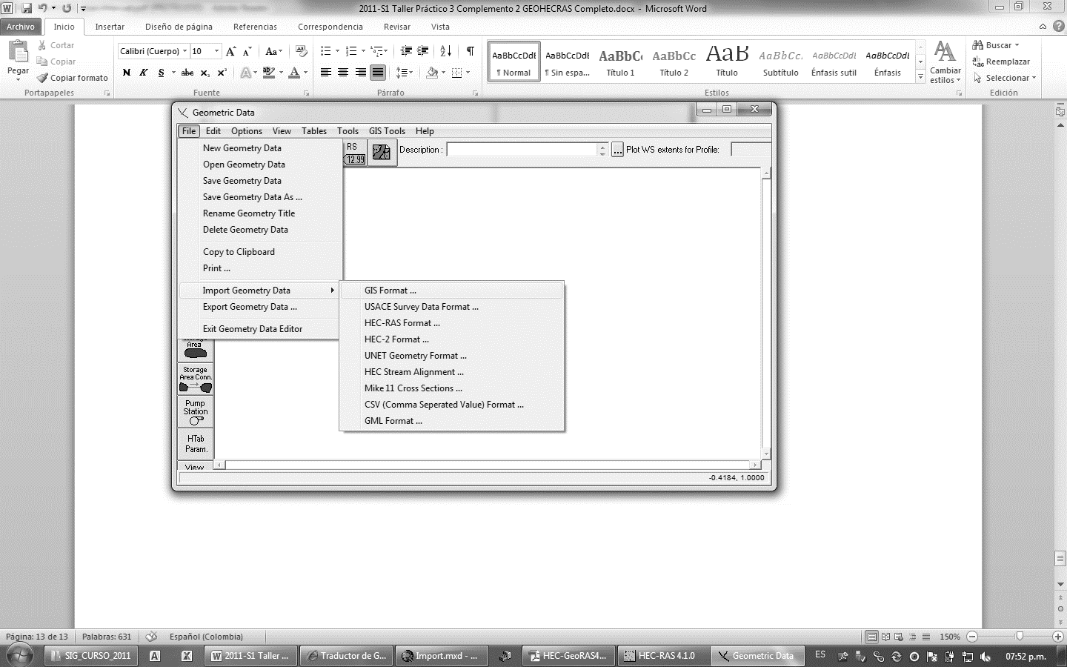

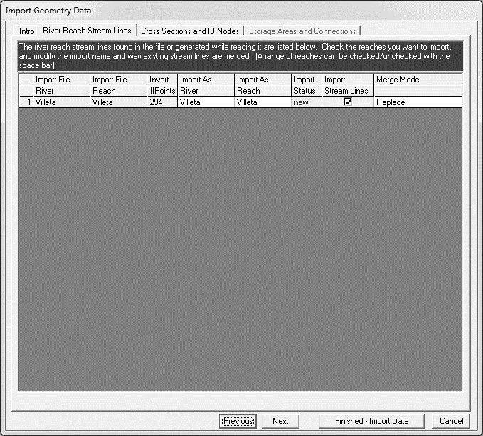

No importar Puentes ni estructuras

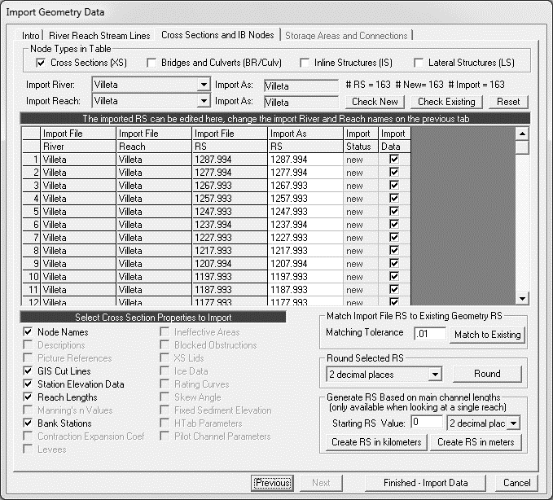

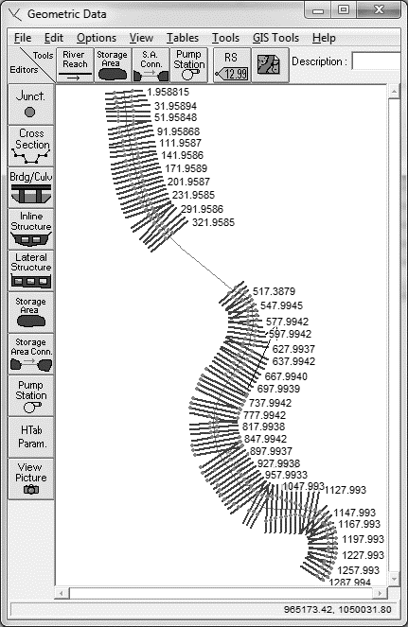

Visualice las secciones transversales y desde Tools de la ventana Geometry Data | Cross Section Point Filter | Multiple Locations | River - All Rivers | Filter points on Selected XS, realice la depuración automática de las secciones para eliminar puntos superpuestos o para reducir el número de puntos máximo por cada una (Ej. Coalineados en 0.015m o máximo 100 puntos por cada sección).

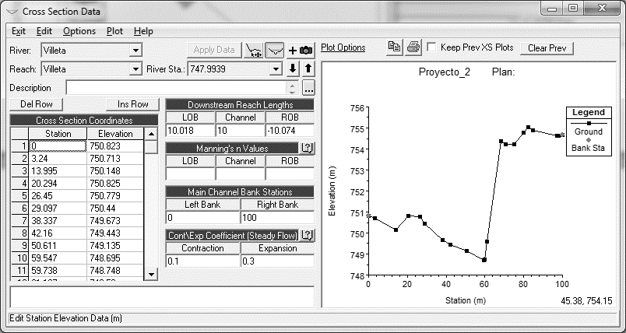

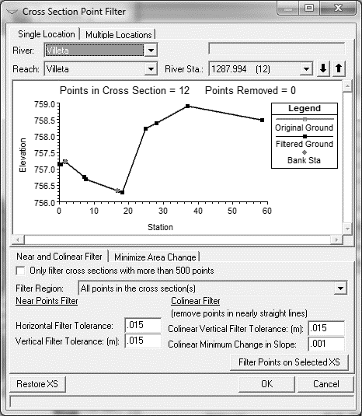 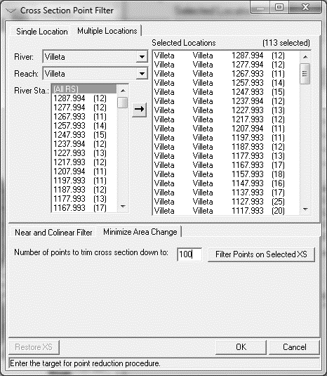

Asignación de las rugosidades. En la ventana de geometría (Geometric Data), Tables, Manning´s n or K values (Horizontally varied), seleccionar todos los registros desde la esquina superior izquierda de la tabla y establecer rugosidad en 0.02 utilizando el Set Values

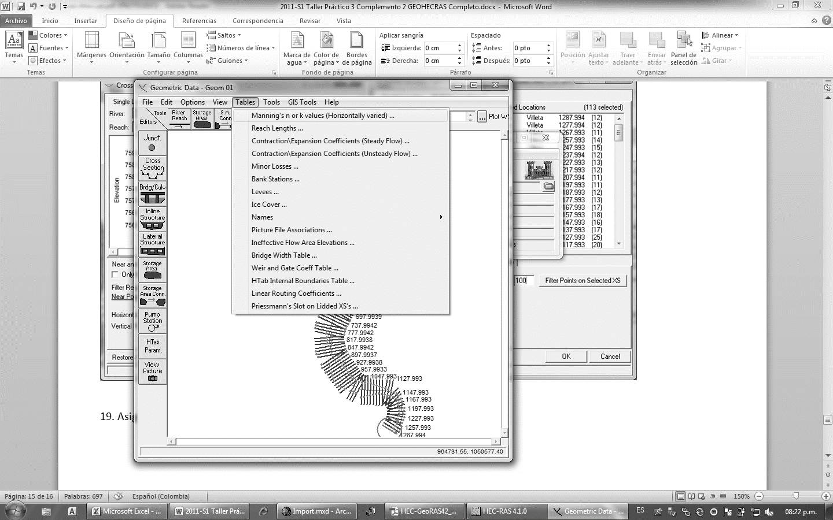 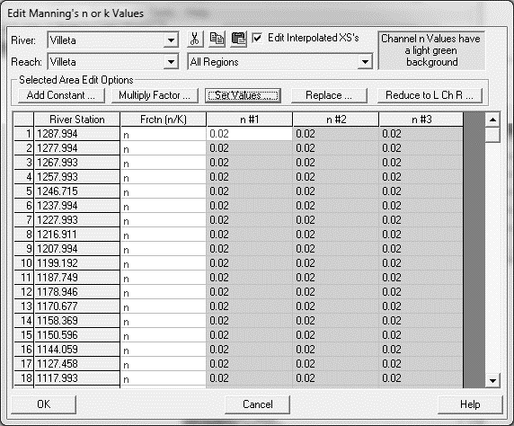

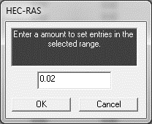

Desde la ventana principal de HEC-RAS, Establecer las condiciones de flujo y las condiciones de frontera para flujo permanente. Establecer caudal en 150 m3/s y la descarga con profundidad crítica. Ejecutar en régimen de flujo subcrítico.

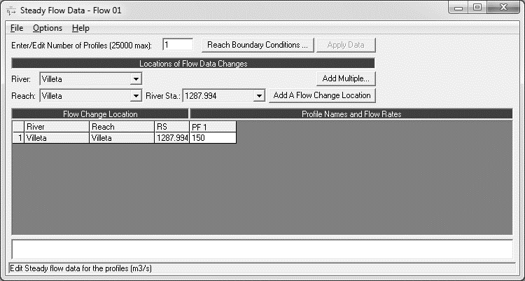

Nota: Para modelaciones en flujo no permanente se requiere un hidrograma de entrada. Este ejercicio se modelará solo en flujo uniforme debido a la geometría utilizada.

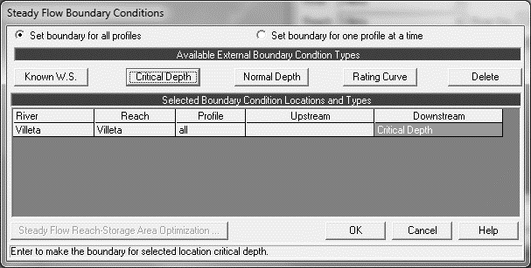

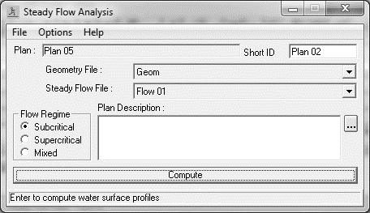

Consultar los resultados, perfiles y secciones.

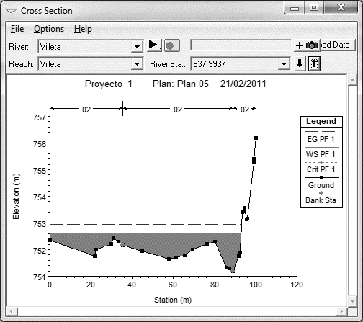 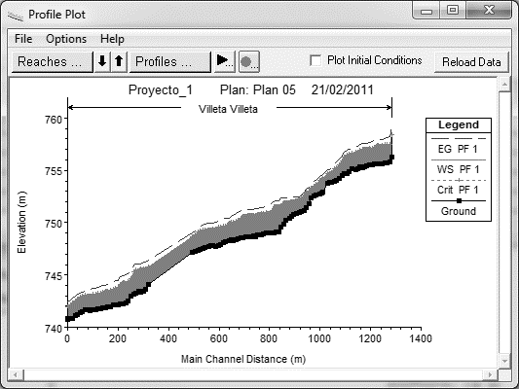

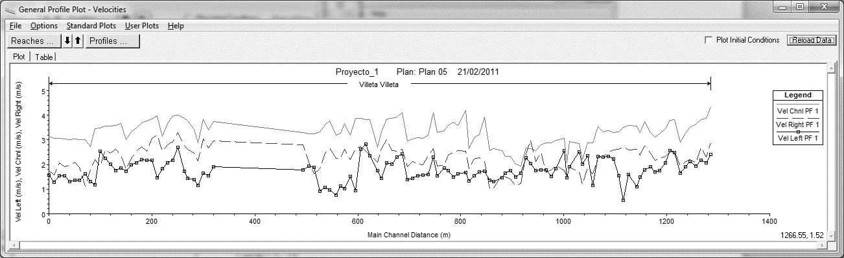

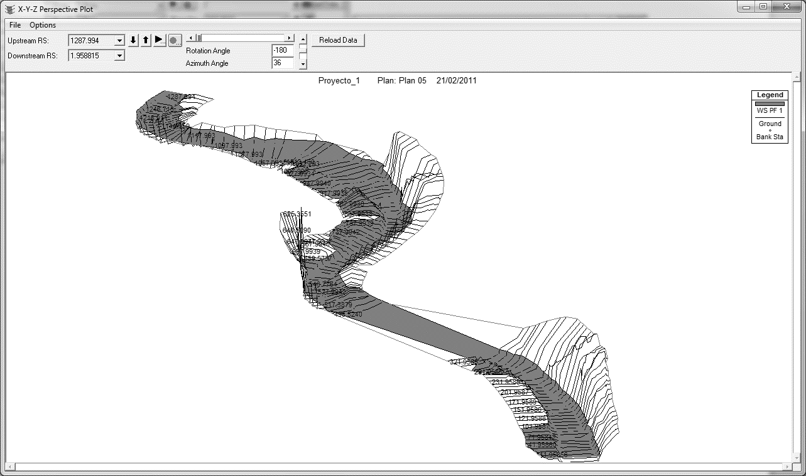

# 6. Mapificación de resultados en ArcGIS

Desde HEC-RAS, utilizando File – Export GIS Data, seleccione los perfiles a exportar y las distribuciones de flujo para Velocidad (m/s), Shear Stress (N/m2) y Stream Power (N/m s).

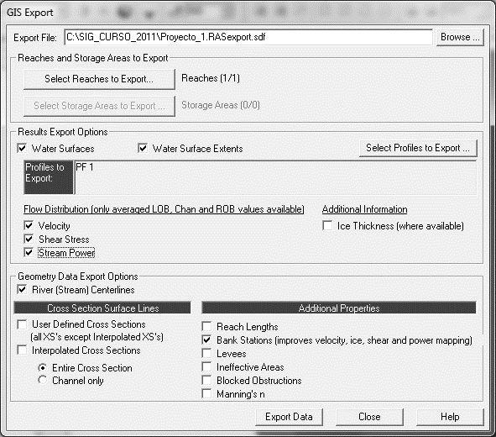

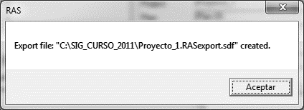

En la carpeta de proyecto aparecerá un nuevo archivo

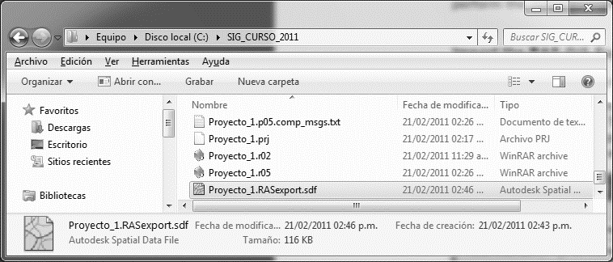

Abrir ArcGIS y crear un nuevo mapa en blanco, agregar cualquier capa previamente georreferenciada (Por ejemplo el eje

del río), agregar el modelo de terreno y utilizando la barra de herramientas HEC-GeoRAS, convertir el archivo .sdf a .xml mediante la opción 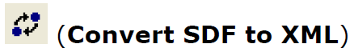

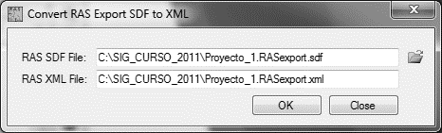

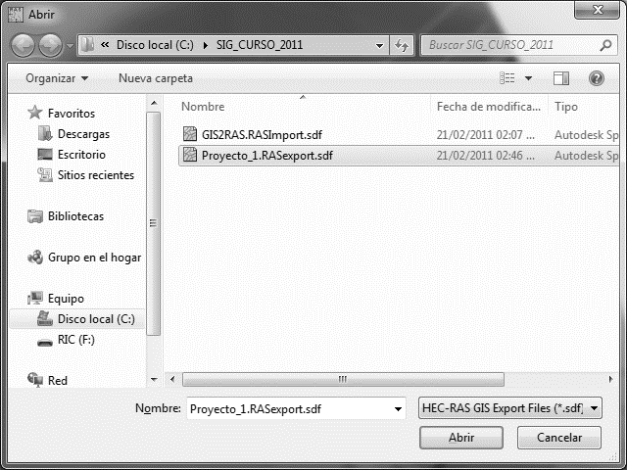

Seleccionar RAS Mapping | Layer Setup y especificar los parámetros de importación de resultados. Establecer el tamaño de la celda para el raster en 1m. Seleccionar el modelo de terreno triangulado utilizado para la generación de las secciones transversales en 3D, crear un directorio nuevo para los resultados (Automáticamente se creará una nueva base de datos con los resultados)

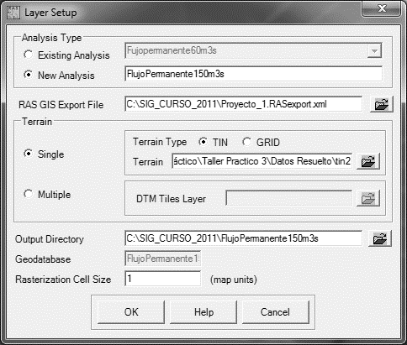

Verificar la tabla de contenido del mapa actual, aparecerá un nuevo dataframe con el nombre del análisis Ej: Flujopermanente.

UTILIZANDO LAS PROPIEDADES DEL NUEVO DATAFRAME, APLICAR EL SISTEMA DE COORDENADAS UTILIZADO PARA LA GENERACION DEL MODELO DE TERRENO.

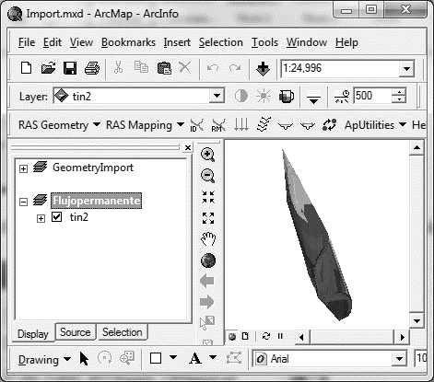 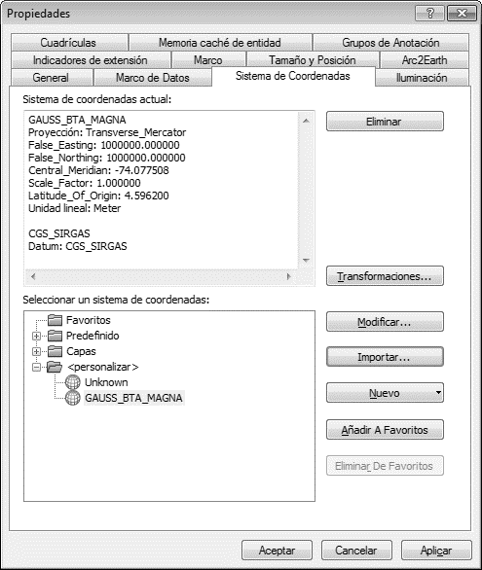

En RAS Mapping, seleccionar Read RAS GIS Import File ó Import RAS Data. Verifique que el mapa actual muestras las capas de información del modelo hidráulico tales como: Bankspoints, Power, Stress, Velocities, River2D y Bounding Polygon

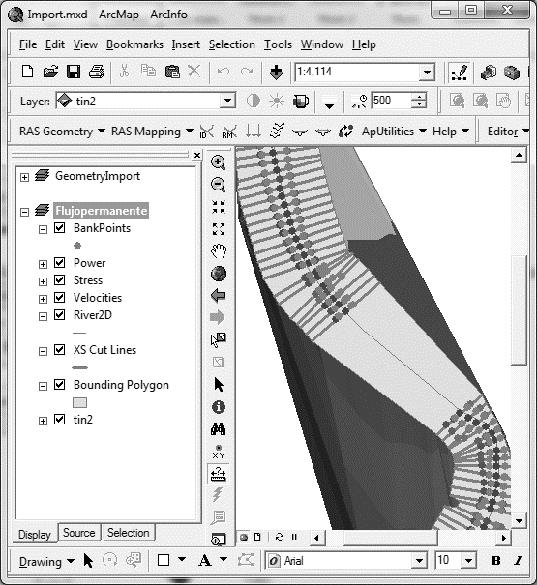

Superficie de la lámina de agua: Seleccione RAS Mapping | Inundation Mapping | Water Surface Generation

Active la extensión de análisis espacial de ArcGIS.

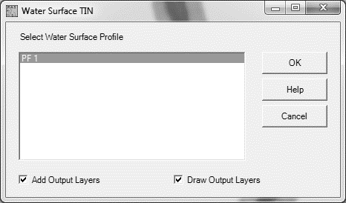 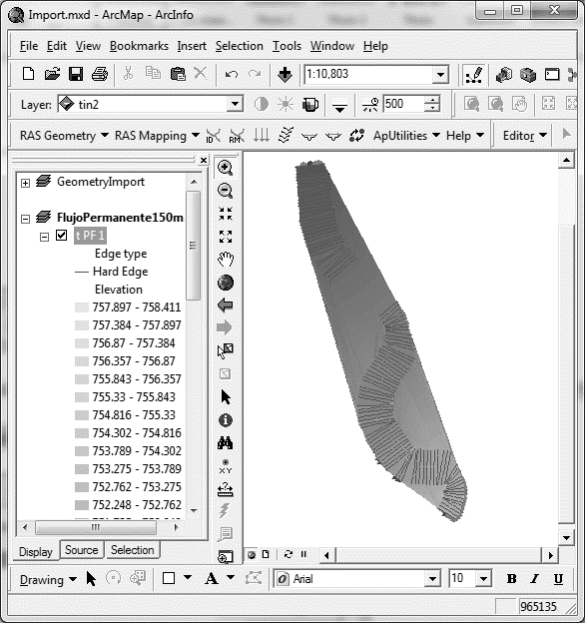

Planicies de inundación. Seleccione Ras Mapping | Inundation Mapping | Floodplain Delineation Using Rasters

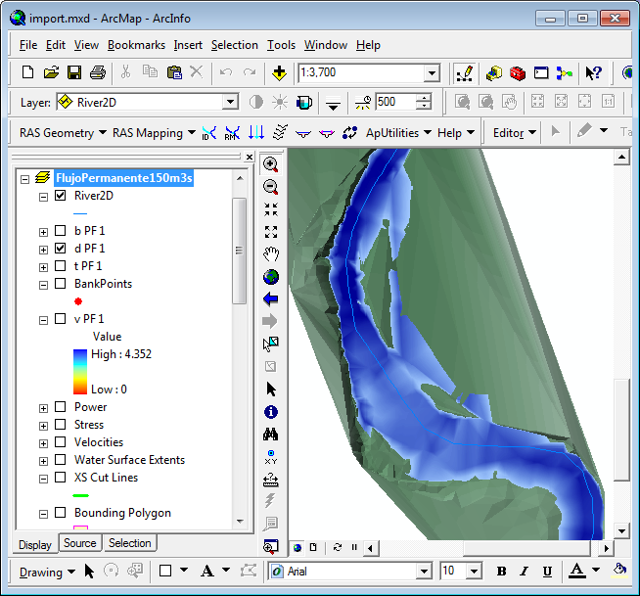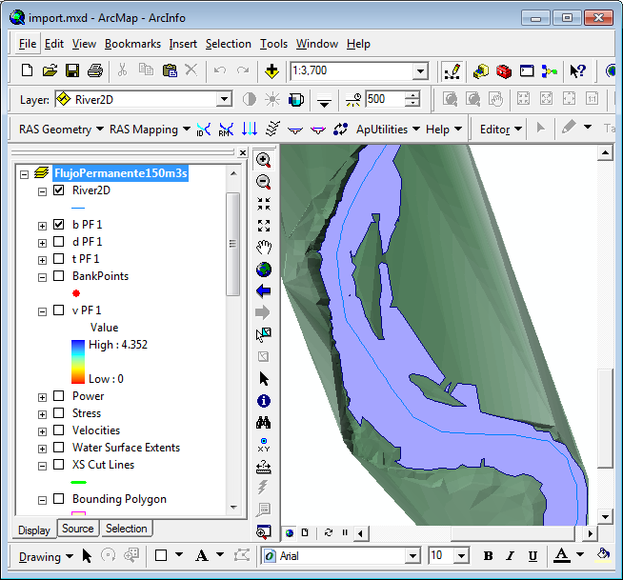

Velocidades del flujo (m/s). Seleccione Ras Mapping | Velocity Mapping

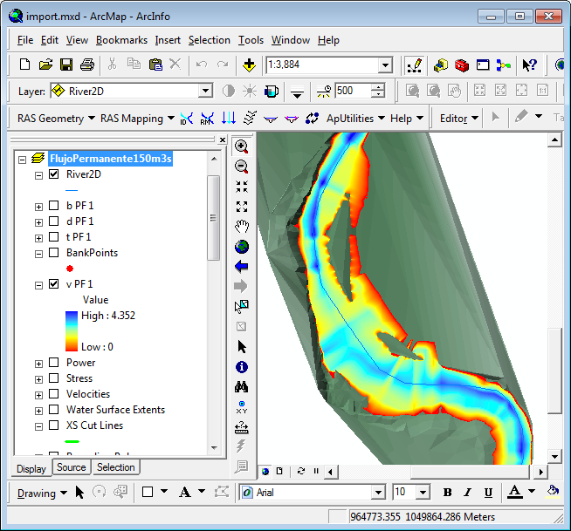

# 7. Ambientación de escenas 3D a partir resultados de modelación hidráulica

Para el desarrollo de este ejercicio se requiere de:

* TIN_PUNTOSTOPO: Modelo de terreno triangulado de terreno a partir del cual se creó el proyecto HEC-RAS.
* bP001.shp: Polígono correspondiente a la extensión de la llanura de inundación para periodo de retorno requerido. Para el ejemplo utilizaremos 5 años (Q = 150 m3/s).
* Inventario de vegetación que incluya puntos de localización y altura promedio.
* XSCutlines3D.shp: Líneas de secciones transversales en 3D, incluidas las interpoladas en la zona media del cauce.
* Topografia.shp: Puntos topográficos en 3D.
* TIN_Domain2.shp: Dominio del TIN_PUNTOSTOPO.
* tP001: TIN correspondiente a la elevación de láminas de agua, creado por HEC-GeoRAS en el proceso de visualización de resultados para la creación de las llanuras de inundación y profundidades de lámina.
* vp001: Grilla de resultados de velocidades. Creado por HEC-GeoRAS.
* dP001: Grilla de resultados de profundidades. Creado por HEC-GeoRAS.

1. Crear una escena nueva en ArcScene y agregar el modelo de terreno triangulado TIN_PUNTOSTOPO. Simbolizar el TIN usando caras de igual color.

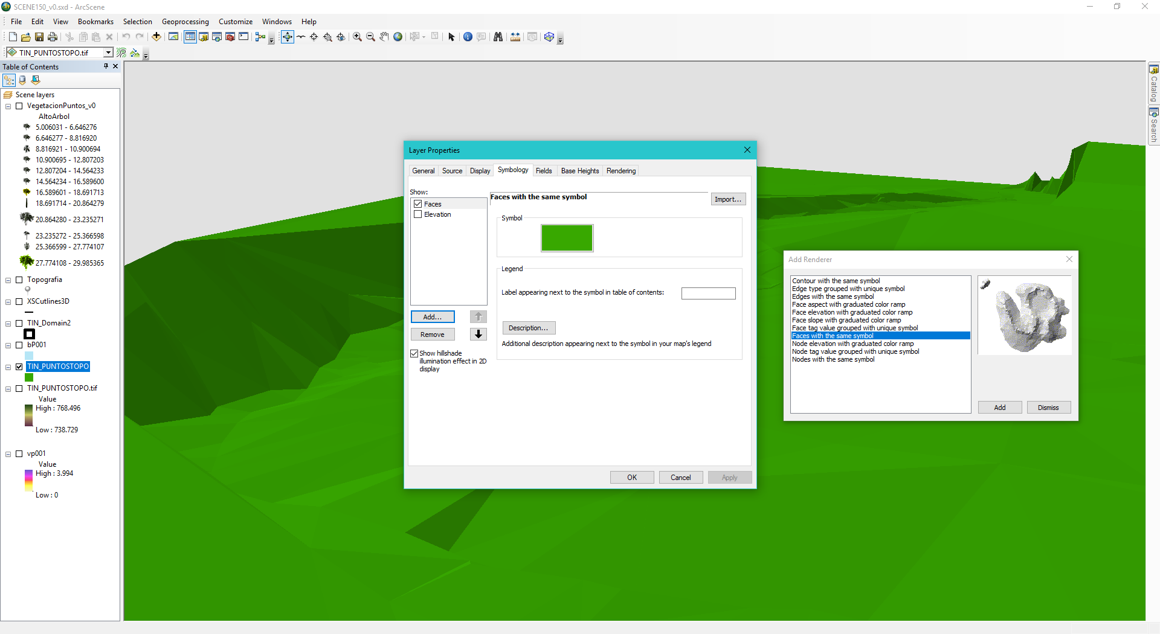

2. Delimite el borde del modelo de terreno utilizando, por ejemplo, longitud de aproximación de 100 metros. ArcToolbox – 3D Analyst – Data Management – TIN – Delineate TIN Data Area. Agregue la capa de puntos topográficos (Topografia.shp) y verifique que el límite establecido corresponde con la topografía levantada en campo.

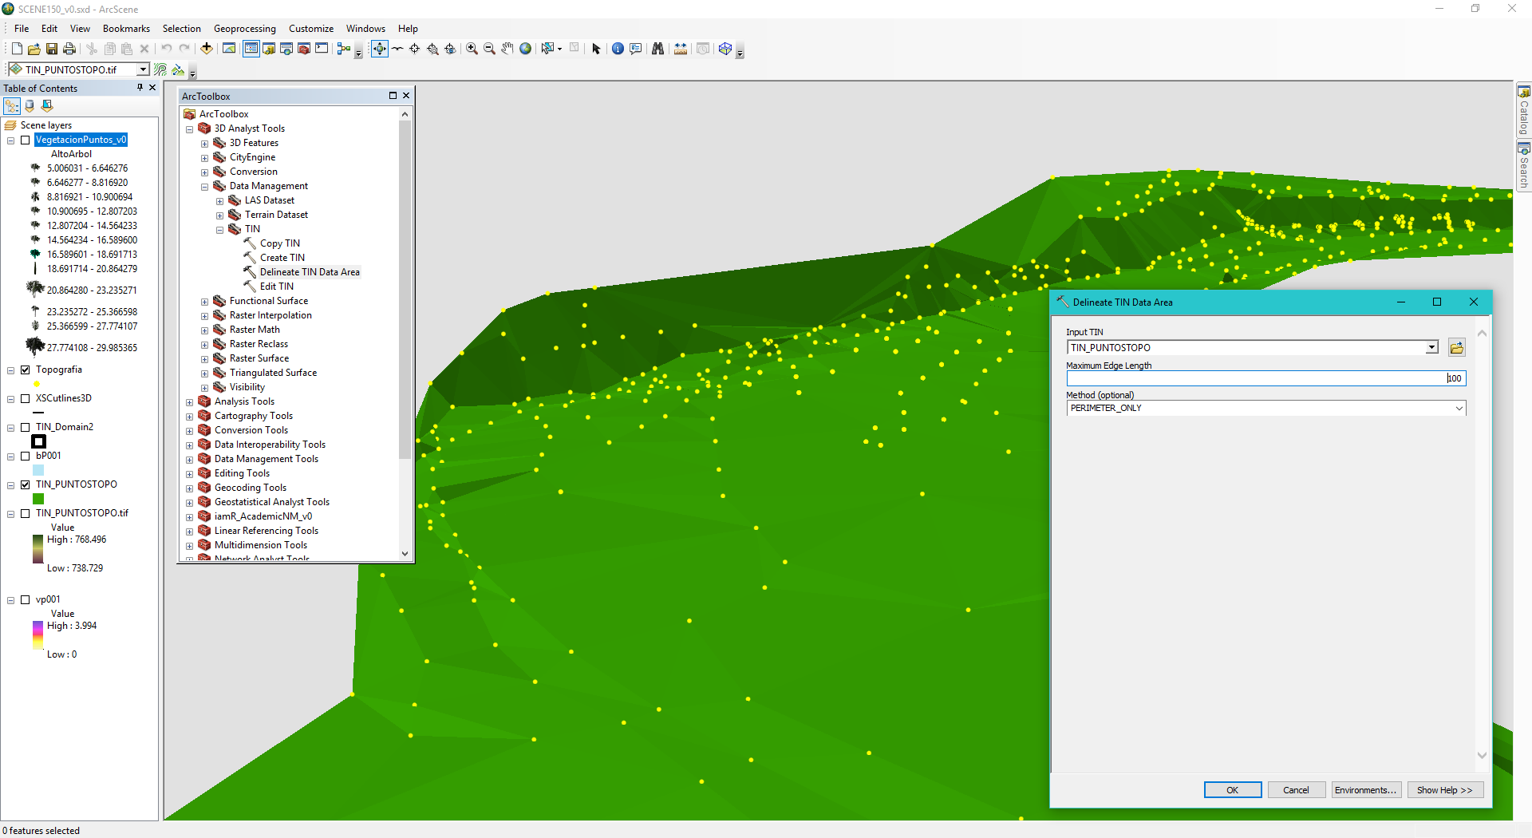

3. Guarde la escena como SCENE150_v0.sxd. Agregue a la escena el archivo de formas bP001.shp y coloree utilizando el color predefinido *Water Body*. Observará que el polígono de delimitación de la llanura de inundación es 2D, por lo cual se dibuja en el plano Z=0.

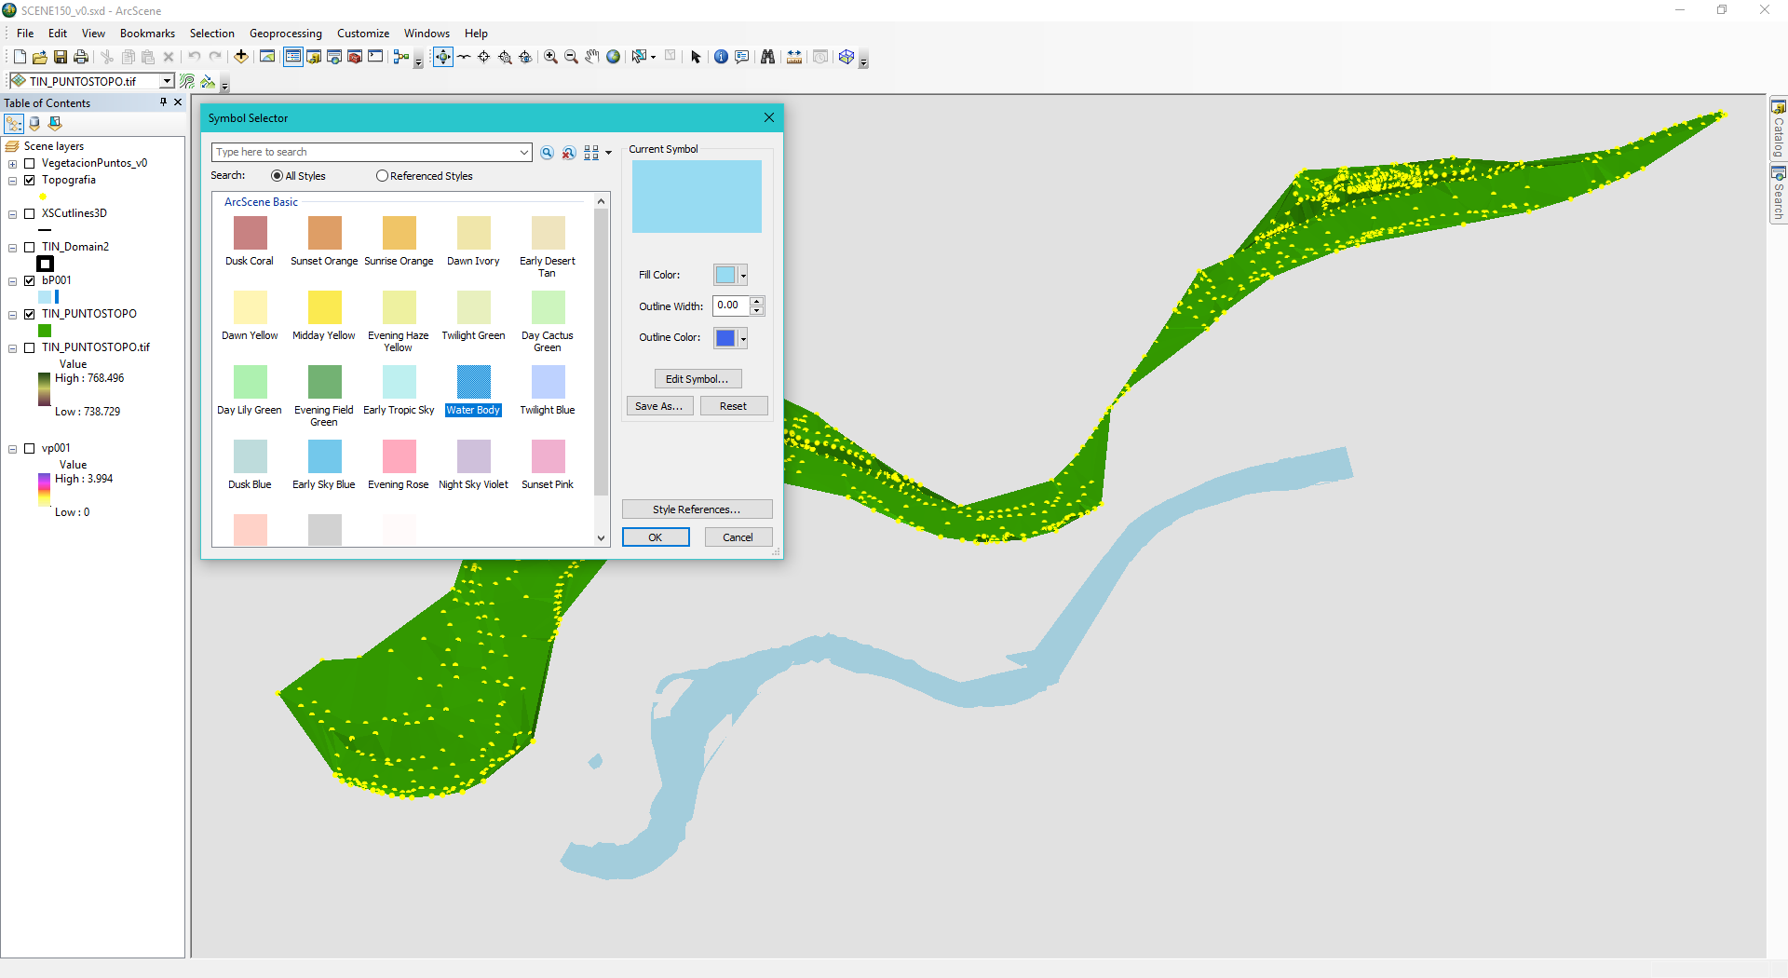

4. Desde las propiedades del archivo bP001.shp, establezca alturas base utilizando el modelo de terreno triangulado TIN. Defina transparencia del 30% para esta capa.

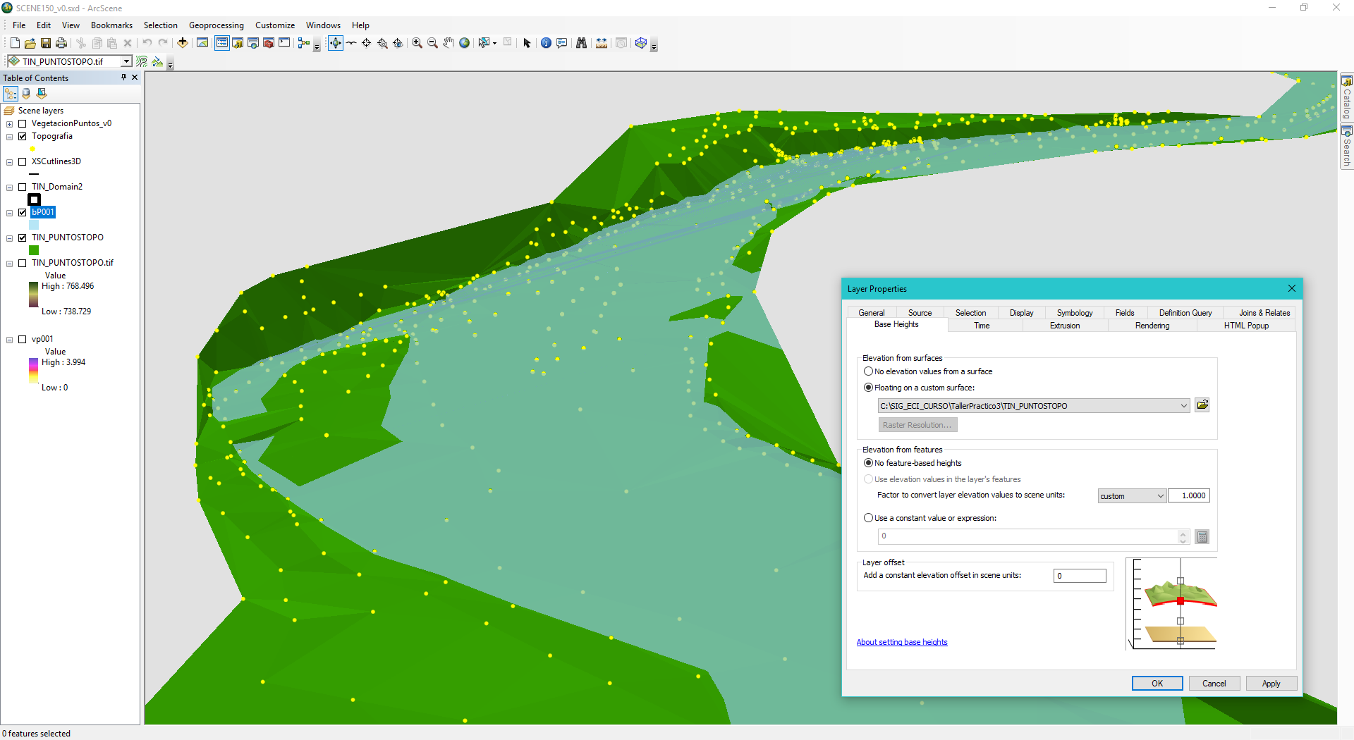

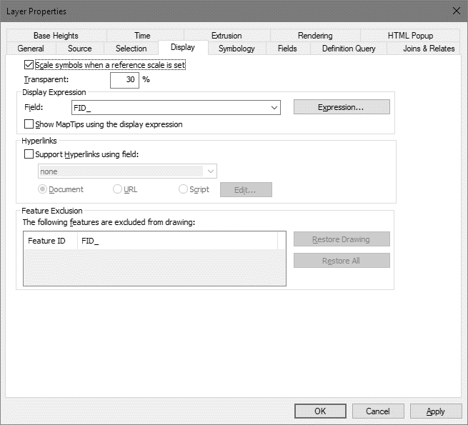

5. Para visualizar la grilla de profundidades de lámina de agua, dibujadas a partir de los cálculos realizados previamente en HEC-RAS; agregar la grilla dp001 y definir alturas base a partir del TIN, Establezca transparencia en 30% y utilice una paleta de azules para su representación.

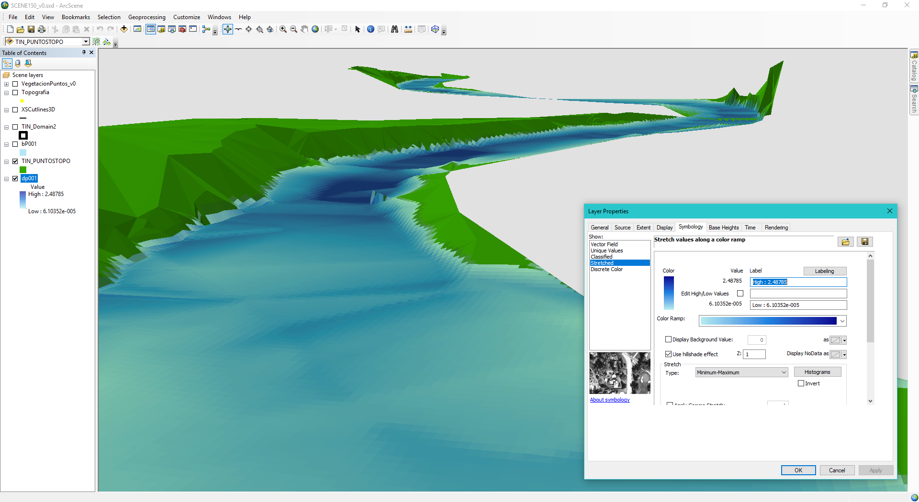

6. Realice el mismo procedimiento para representar la grilla de velocidad vp001.

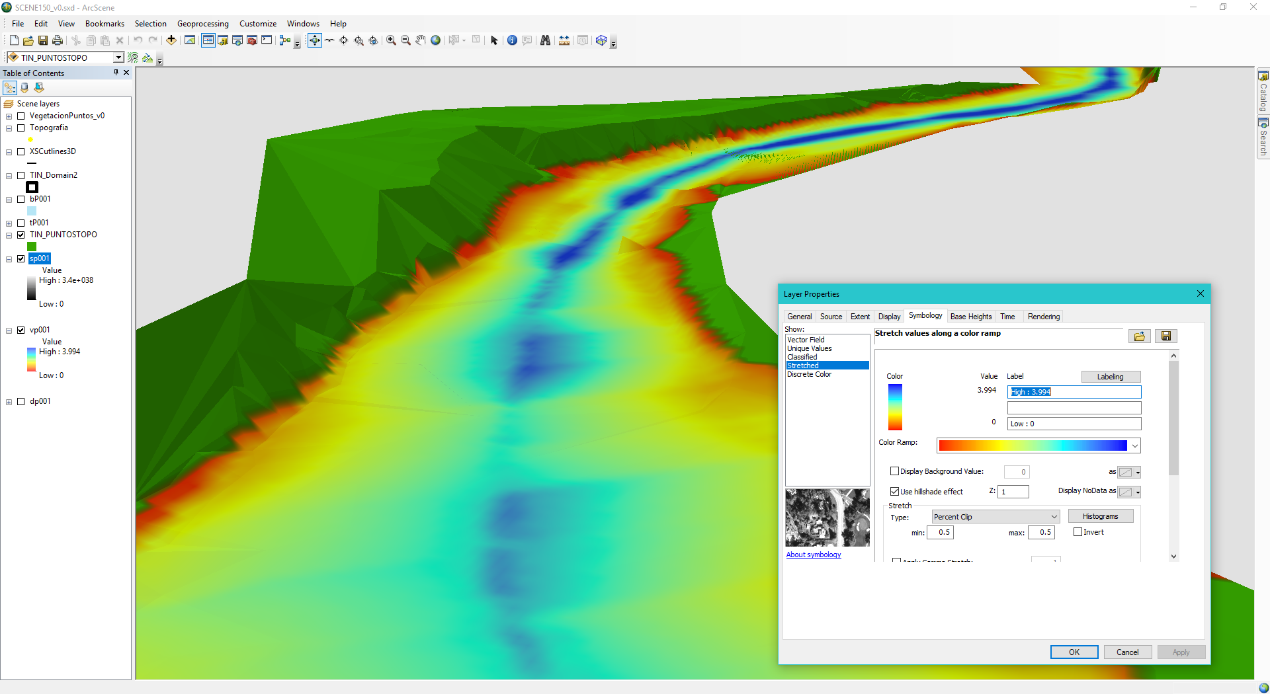

7. Vegetación: Si no se dispone del levantamiento de flora en la zona, aleatoriamente se pueden crear puntos en la zona lateral el cauce, desde el borde de la lámina de agua del periodo de retorno modelado y hasta el límite externo del modelo de terreno. En ArcGIS, agregar al mapa el Dominio del TIN (TIN_Domain2.shp) y desde la barra de Menú – Geoprocessing – Union. Seleccione las capas TIN_Domain2.shp y bP001.shp. Guarde la capa de resultado como ZonaVegetacion_v0.shp. Edite la capa resultante y elimine el polígono correspondiente a la zona inundada bP001 y las zonas fuera del límite del TIN definidas en el polígono TIN_Domain2.shp. Para finalizar, seleccione todos los polígonos de la capa ZonaVegetacion_v0.shp y con la opción Merge del Editor, integre todos los polígonos en una única entidad.

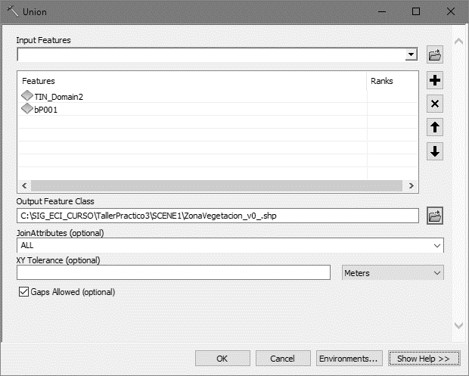 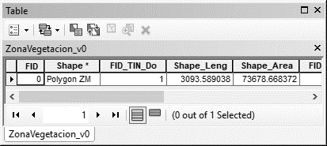

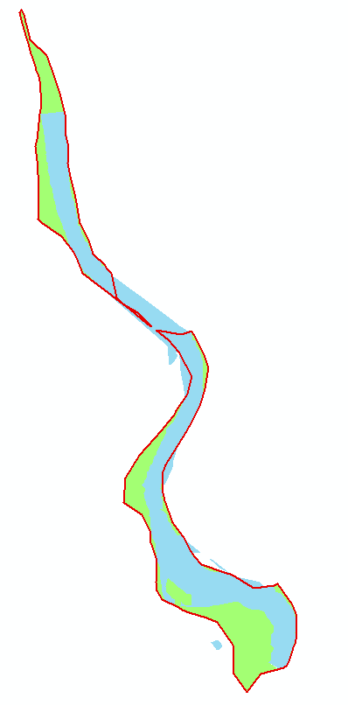 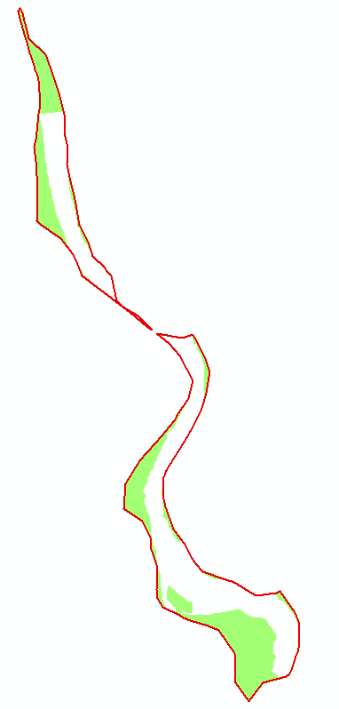

Para crear los puntos de vegetación en el área definida, en ArcToolbox – Data Management Tools – Sampling – Create Random Points. En Constraining, seleccione el polígono ZonaVegetacion_v0.shp y en número de puntos, por ejemplo, 500. Guarde la capa de puntos de vegetación como VegetacionPuntos_v0.shp

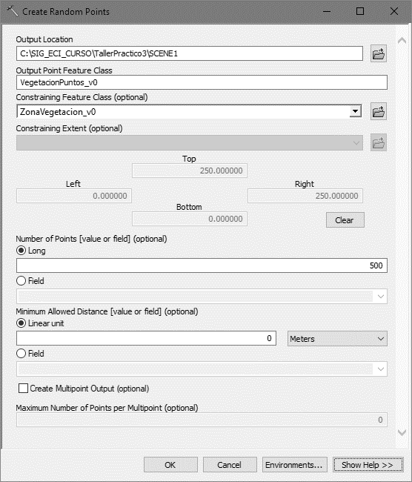 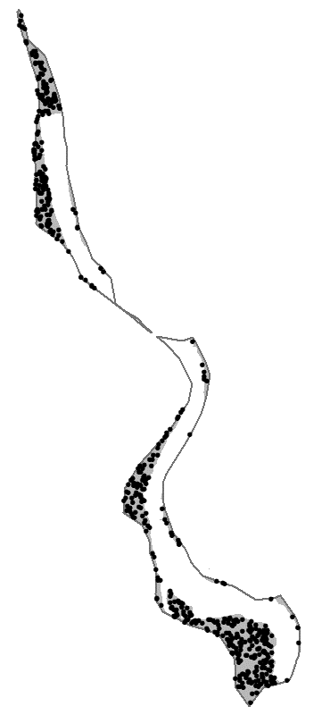

En la tabla de atributos de la capa de puntos de vegetación (VegetacionPuntos_v0.shp), agregue un nuevo campo numérico doble para almacenar la altura de cada árbol (AltoArbol). Utilizando la calculadora de campos y la función aleatoria, cree valores con alturas entre 5 y 30 metros. Expresión Rnd*25+5

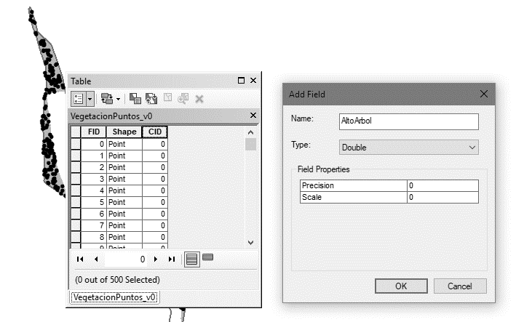

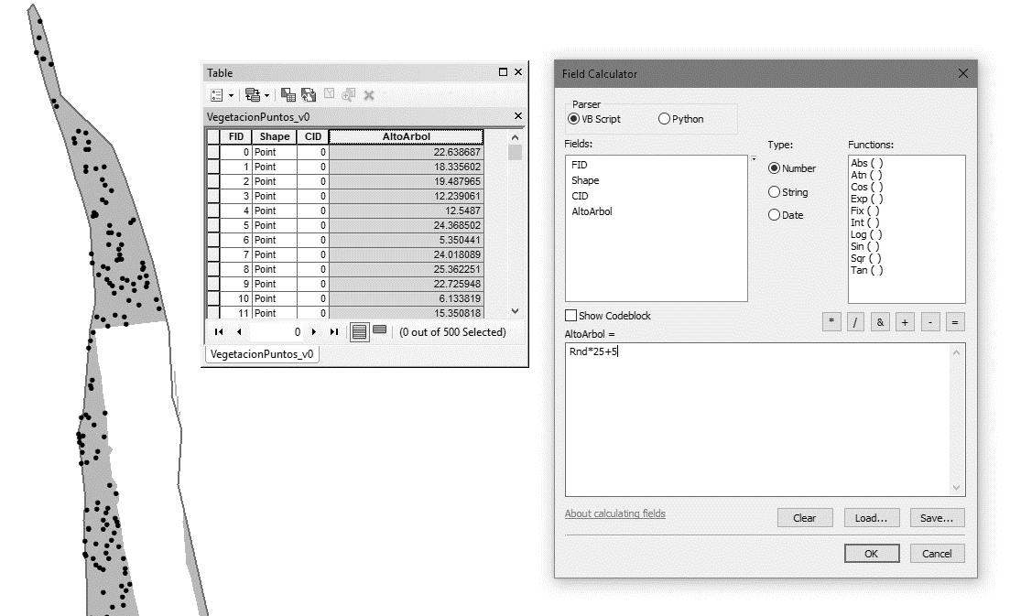

Agregue el archivo de formas VegetacionPuntos_v0.shp y las secciones transversales 3D a la escena. Desde las propiedades de la capa, establezca para los puntos alturas base a partir del modelo triangulado de terreno.

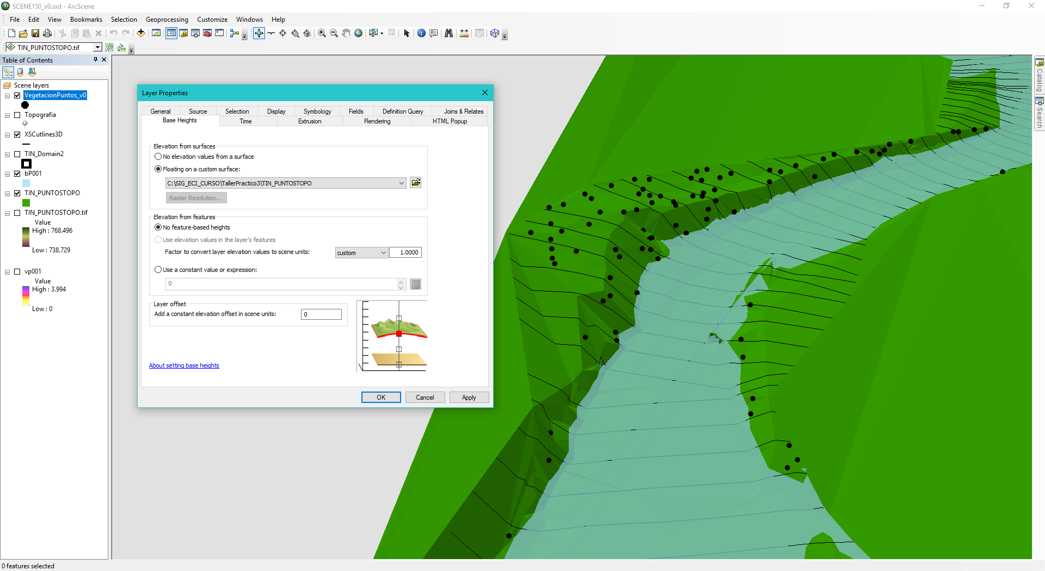

Desde las propiedades de simbología de la capa de puntos de vegetación, active el estilo de referencia para árboles en 3D. Seleccione, por ejemplo, American Elm 2 y de clic en ok y Apply. Observará que todos los árboles tienen la misma altura.

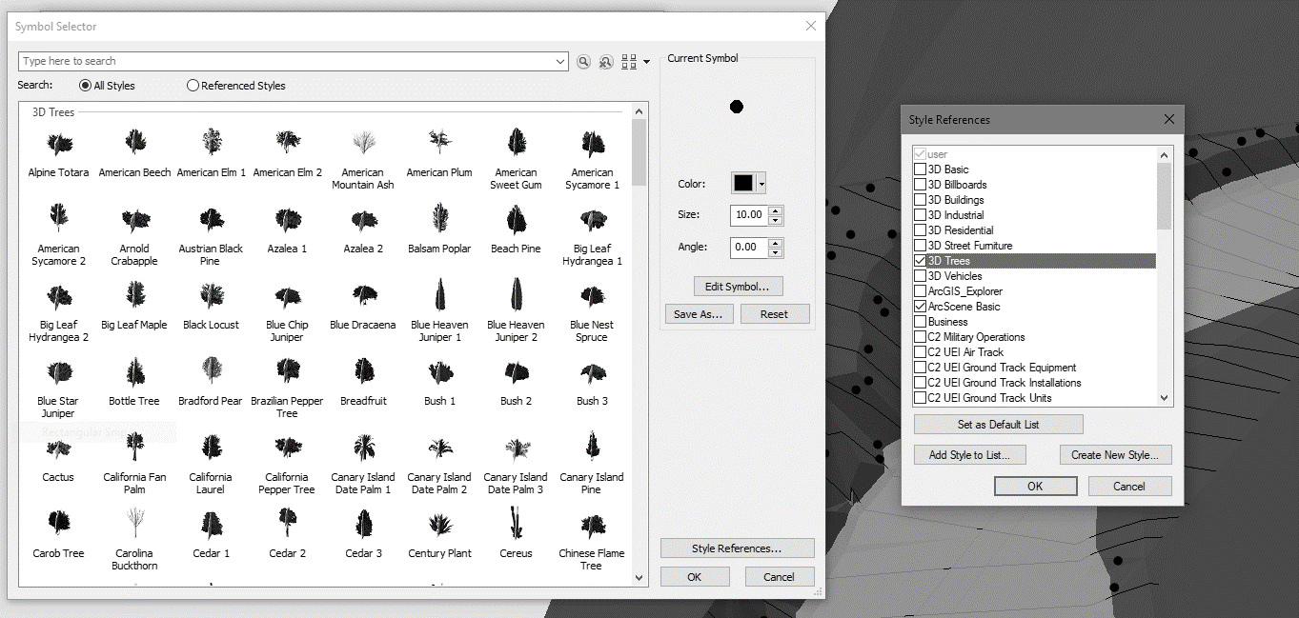

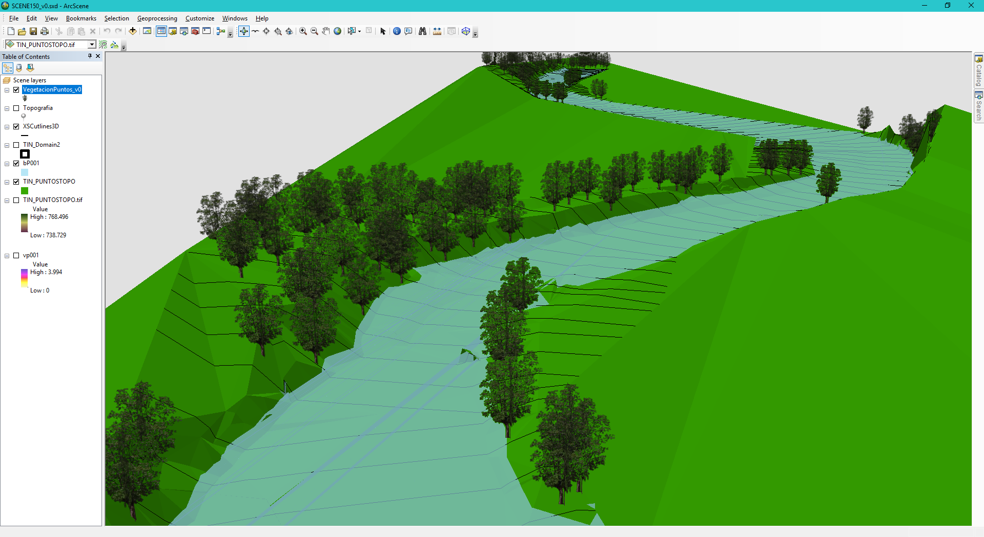

Ahora, especifique las alturas de los árboles a partir del campo de elevación creado. Para ello, cree símbolos proporcionales. Se recomienda además, establecer transparencia del 5% para la vegetación con el fin de suavizar la visualización.

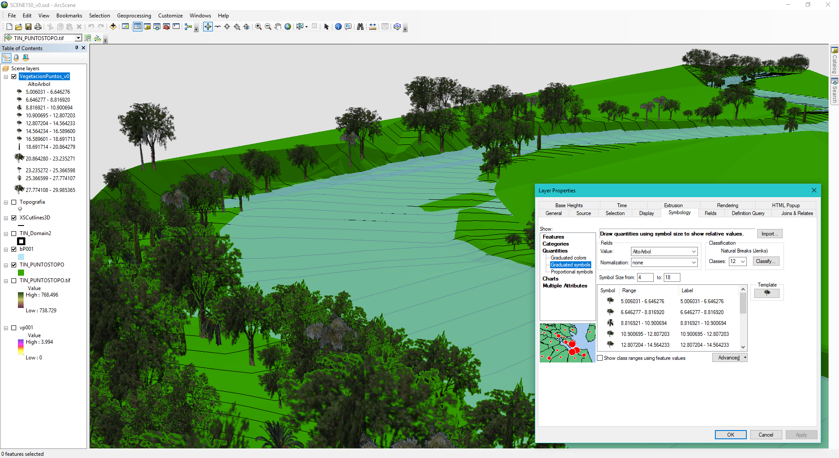

8. Animación de la escena: En HEC-GeoRAS se creó el modelo triangulado tP001 correspondiente a la elevación inversa o cotas de lámina de agua. Utilizando esta superficie se puede simular la variación de la lámina de agua en el tiempo desde el fondo del cauce y hasta la cota máxima de elevación. Para iniciar, cargue el TIN tP001 y simbolícelo utilizando 32 clases con transparencia de 30%. Observará que se extiende por fuera del área topográfica del levantamiento hasta el borde de las secciones transversales. Utilizando la herramienta 3D Analyst Tools – Conversion – From TIN – TIN To Raster, convierta el TIN en una grilla con resolución de 1 metro.

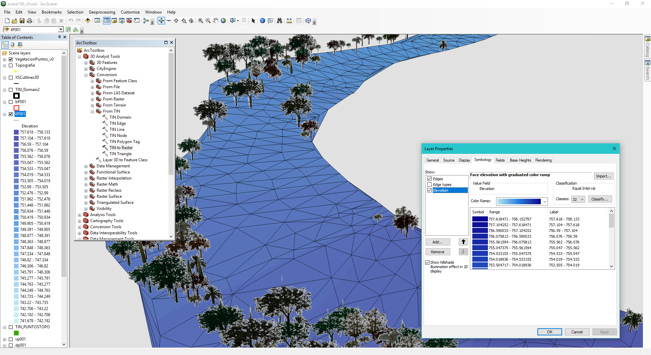

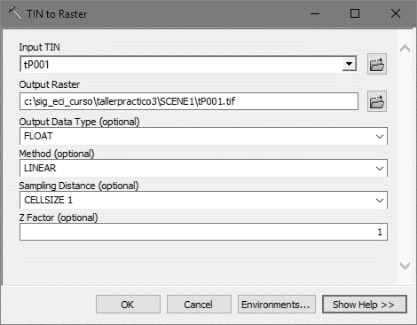

Utilizando la herramienta Data Management Tools – Raster – Raster Processing – Clip, recorte la grilla hasta el borde de la lámina de agua calculado, utilizando el polígono bP001.shp. Proyecte el ráster recortado sobre sí mismo debido a que sus valores corresponden a los valores de elevación inversa de lámina de agua.

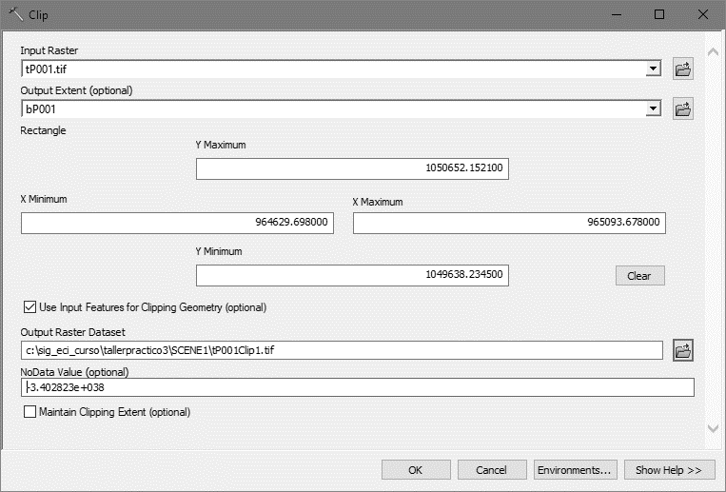

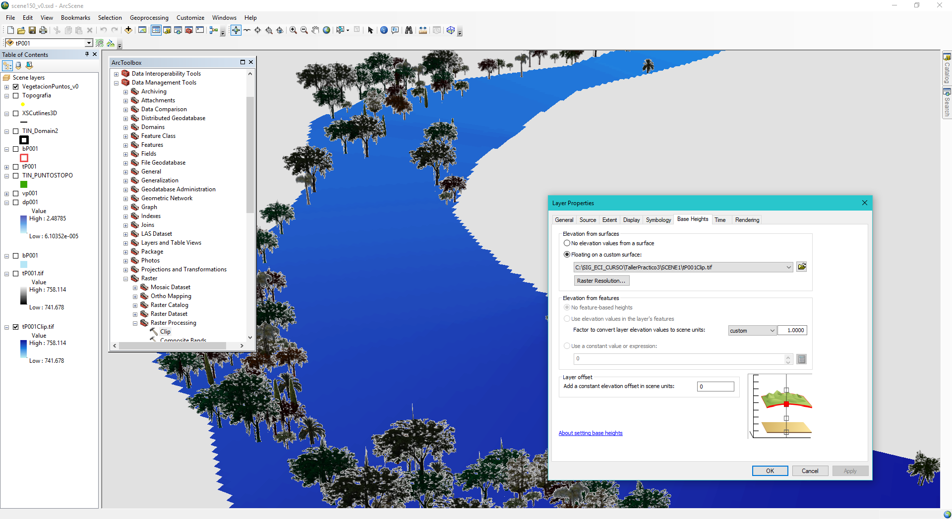

Para crear la animación, desde el menú Customize - Toolbars active la barra Animation. Dar clic en Animation y Create Keyframe. En Type especifique Layer, Source object correponderá a la grilla recortada tP001Clip1.tif y crear un Nuevo Track. Oprima 9 veces el botón New para crear varios keyframes en la misma animación. Utilizaremos 11 variaciones debido a que la profundidad de lámina de agua llego hasta 2.48 metros y visualizaremos las variaciones en intervalos cada 0.25m

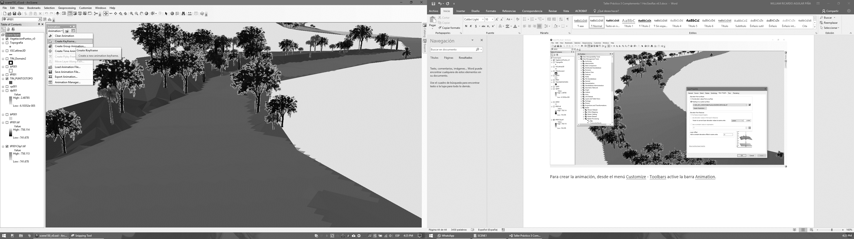 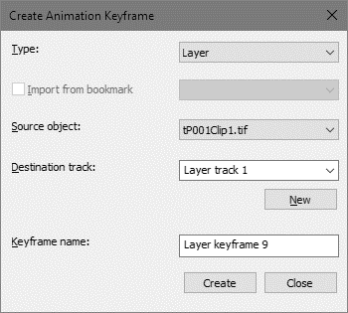

En el menú Animation, ingrese a Animation Manager, observará varias entradas. Defina los valores de variación en Z utilizando la columna Translation: Z.

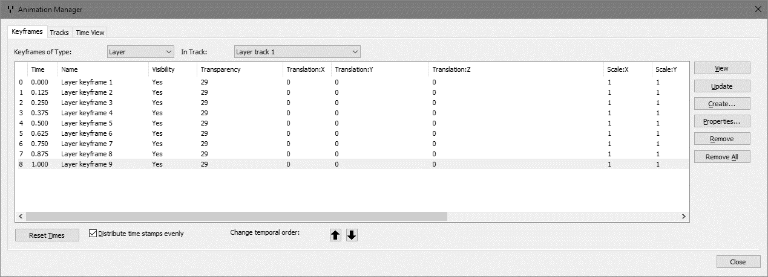

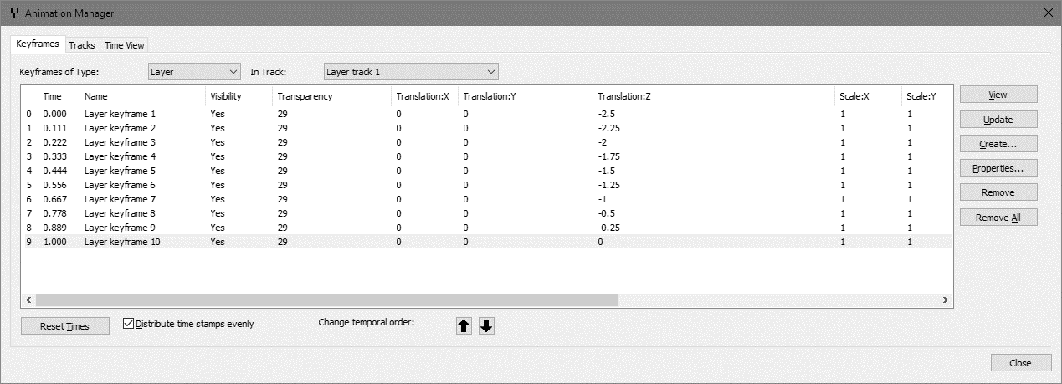

Para ejecutar la visualización de animación, de clic en el botón Open Animation Controls y luego en Play.

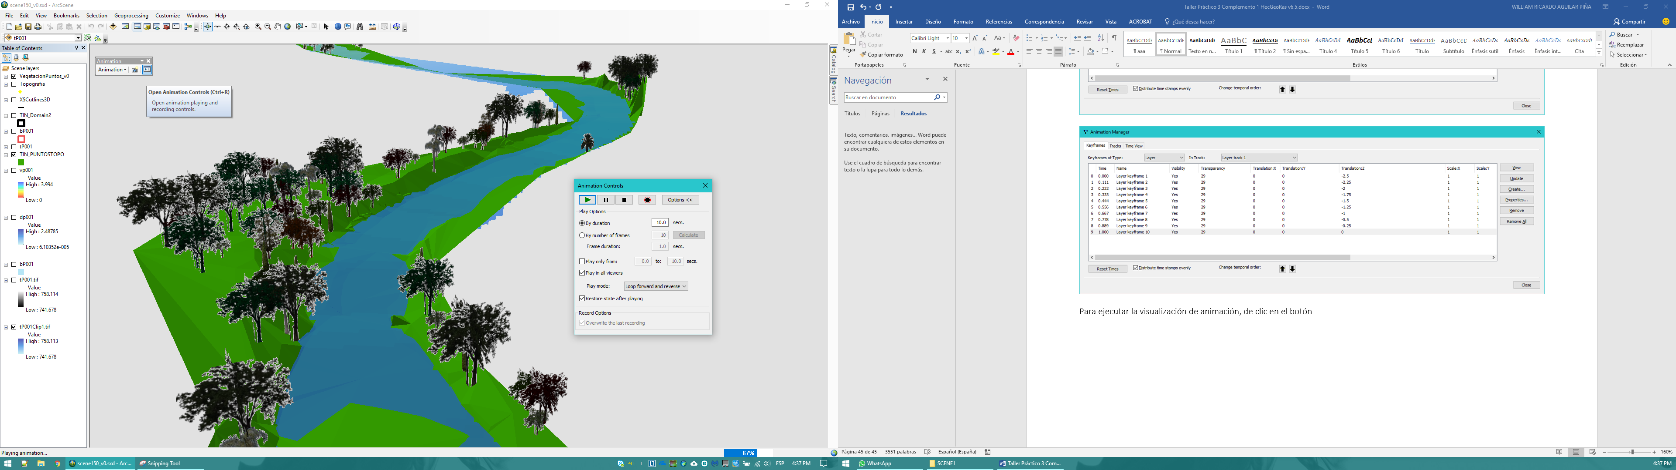

|  |
| --- |
| Contenido creado por: r.cfdtools@gmail.com  <https://github.com/rcfdtools>  Licencia, cláusulas y condiciones de uso en:  <https://github.com/rcfdtools/R.HydroTools/wiki/License> |
|  |

